TRƯỜNG ĐẠI HỌC KINH TẾ

**KHOA THỐNG KÊ – TIN HỌC**

–––––––––––––––––––––––––––––––



**BÁO CÁO THỰC TẬP NGHỀ NGHIỆP**

**NGÀNH HỆ THỐNG THÔNG TIN QUẢN LÝ**

**CHUYÊN NGÀNH QUẢN TRỊ HỆ THỐNG THÔNG TIN**

**PHÂN TÍCH VÀ THIẾT KẾ HỆ THỐNG QUẢN LÍ MÔI GIỚI BẤT**

**ĐỘNG SẢN REALSTORE**

Sinh viên thực hiện : Hứa Ngọc Hiển

Lớp : 48K21.2

Đơn vị thực tập : CitySoft

Cán bộ hướng dẫn : Phan Văn Tưởng

Giảng viên hướng dẫn : ThS Trần Hoàng Hiếu

**Đà Nẵng, 08/202****5**

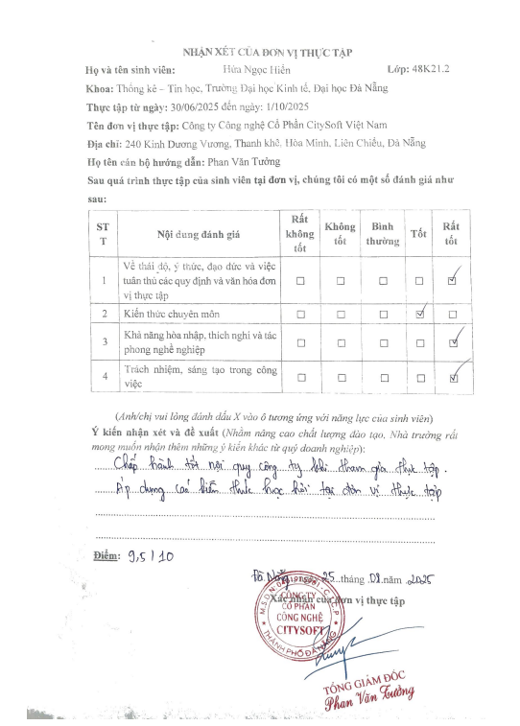

LỜI CẢM ƠN

Trước hết, em xin bày tỏ lòng biết ơn chân thành đến quý thầy cô giảng viên Trường Đại học Kinh tế – Đại học Đà Nẵng, đặc biệt là Khoa Thống kê – Tin học, đã luôn tận tâm giảng dạy và truyền đạt những kiến thức quý báu trong suốt quá trình học tập tại trường. Sự chỉ dẫn nhiệt huyết và chuyên môn sâu rộng của quý thầy cô là nền tảng vững chắc giúp em tiếp cận các phương pháp phân tích và tư duy hệ thống trong lĩnh vực nghiệp vụ và công nghệ.

Trong quá trình thực hiện báo cáo thực tập với đề tài “Phân tích nghiệp vụ quản lý môi giới bất động sản”, em đã có cơ hội vận dụng các kiến thức chuyên ngành về phân tích nghiệp vụ, mô hình hóa quy trình, kỹ thuật thu thập yêu cầu và tư duy giải quyết vấn đề vào một tình huống thực tế. Đây là trải nghiệm vô cùng giá trị giúp em hiểu rõ hơn vai trò của một Business Analyst trong việc kết nối giữa nghiệp vụ và giải pháp công nghệ, đồng thời rèn luyện kỹ năng quan sát, giao tiếp, phân tích hệ thống và xây dựng tài liệu nghiệp vụ như BPMN, user stories, wireframe, và biểu mẫu hệ thống.

Em xin gửi lời cảm ơn sâu sắc đến thầy Trần Hoàng Hiếu – người đã trực tiếp hướng dẫn, hỗ trợ em trong suốt quá trình thực hiện đề tài. Sự đồng hành, định hướng chuyên môn và những góp ý quý báu của thầy đã giúp em hoàn thiện bài báo cáo và có được cái nhìn thực tiễn hơn về công việc của một Business Analyst.

Mặc dù đã cố gắng nỗ lực hết sức, nhưng với giới hạn về kinh nghiệm và kiến thức thực tế, bài báo cáo chắc chắn không tránh khỏi những thiếu sót. Em rất mong nhận được sự đóng góp ý kiến từ quý thầy cô để em có thể tiếp tục hoàn thiện bản thân và áp dụng hiệu quả hơn trong các dự án nghiệp vụ sau này.

*Sinh viên thực hiện*

*Hứa Ngọc Hiển*

LỜI CAM ĐOAN

Em xin cam đoan rằng báo cáo thực tập với đề tài “Phân tích nghiệp vụ quản lý môi giới bất động sản” là kết quả của quá trình học tập, tìm hiểu và thực hiện nghiêm túc của cá nhân em.

Tất cả số liệu, hình ảnh và nội dung được trình bày trong báo cáo đều phản ánh trung thực quá trình thực hiện, có nguồn tham khảo rõ ràng đối với những tài liệu, thông tin được trích dẫn.

Em xin hoàn toàn chịu trách nhiệm trước nhà trường và các bên liên quan về tính trung thực, nguyên bản cũng như nội dung của báo cáo này.

Em xin trân trọng cam đoan.

*Sinh viên thực hiện*

*Hứa Ngọc Hiển*

MỤC LỤC

NHẬN XÉT CỦA ĐƠN VỊ THỰC TẬP 1

LỜI CẢM ƠN i

LỜI CAM ĐOAN ii

DANH MỤC HÌNH ẢNH iv

DANH MỤC BẢNG BIỂU v

DANH MỤC CÁC TỪ VIẾT TẮT vii

LỜI MỞ ĐẦU 1

CHƯƠNG 1. TỔNG QUAN Về đề tài và cơ sở lý thuyết 4

1.1. Giới thiệu đề tài 4

1.2. Mục tiêu và phạm vi nghiên cứu: 5

1.3. Cơ sở lý thuyết và các khái niệm liên quan: 6

1.3.1. Khái niệm về phân tích nghiệp vụ trong doanh nghiệp: 6

1.3.2. Mô hình hoạt động môi giới Bất Động Sản 7

1.3.3. Các công cụ hỗ trợ và phương pháp phân tích nghiệp vụ: 8

CHƯƠNG 2. PHÂN TÍCH THIẾT KẾ HỆ THỐNG VÀ DỮ LIỆU 10

2.1. Khảo sát và thu thập yêu cầu từ nghiệp vụ 10

2.1.1. Yêu cầu chức năng 10

2.1.2. Yêu cầu phi chức năng 11

2.2. Mô tả hệ thống hiện tại và các đặc điểm hạn chế 13

2.2.1. Đăng nhập / Đăng ký 13

2.2.2. Quản lý bảng tin 13

2.2.3. Quản lý kho tài nguyên 13

2.2.4. Khách cần mua gấp 13

2.2.5. Thông báo vụ chốt 13

2.2.6. Danh sách công ty 13

2.2.7. Quản lý phòng/nhóm 13

2.2.8. Tài khoản cá nhân 13

2.3. Mô hình hóa quy trình nghiệp vụ 14

2.3.1. Biểu đồ quy trình WorkFlow 14

2.3.2. Phân tích các tác nhân liên quan và tương tác 15

2.3.3. Màn hình giao diện và đặc tả Figma 29

2.3.4. Thiết Kế và Đặc Tả Cơ Sở Dữ Liệu: 38

2.4. Phân tích và đề xuất hệ thống cải tiến nghiệp vụ 49

2.4.1. Phân tích hiện trạng hệ thống RealStore 49

2.4.2. Vấn đề tồn tại trong hệ thống 50

2.4.3. Phân tích nguyên nhân gốc rễ 50

2.4.4. Đề xuất cải tiến hệ thống 50

CHƯƠNG 3. TRIỂN KHAI 52

3.1. Mục Tiêu Triển Khai 52

3.2. Kiến Trúc Hệ Thống 52

KẾT LUẬN VÀ HƯỚNG PHÁT TRIỂN 53

TÀI LIỆU THAM KHẢO 54

PHỤ LỤC 1

DANH MỤC HÌNH ẢNH

Hình 2. 1 Sơ đồ quy trình workflow 27

Hình 2. 2 Sơ đồ Use case tổng quá 28

Hình 2. 3 Use case quản lý kho tài nguyên 29

Hình 2. 4 Sơ đồ use case quản lý thông báo vụ chốt 31

Hình 2. 5 Sơ đồ use case quản lý danh sách công ty 32

Hình 2. 6 Sơ đồ use case quản lý tin nhóm 34

Hình 2. 7 Sơ đồ use case quản lý tin công ty 36

Hình 2. 8 Sơ đồ use case quản lý thành viên 38

Hình 2. 9 Sơ đồ use case quản lý khách hàng của cv 40

Hình 2. 10 Màn hình quản lý thông báo vụ chốt 42

Hình 2. 11 Màn hình quản lý tin phòng 44

Hình 2. 12 Màn hình danh sách công ty 45

Hình 2. 13 Màn hình quản lý nhóm 47

Hình 2. 14 Màn hình quản lý nhóm của khách hàng 49

DANH MỤC BẢNG BIỂU

Bảng 2. 1 Đặc tả use case xem danh sách bất động sản 30

Bảng 2. 2 Đặc tả use case thêm bài đăng chốt giao dịch 32

Bảng 2. 3 Đặc tả use case quản lý danh sách công ty 34

Bảng 2. 4 Đặc tả use case quản lý tin nhóm 35

Bảng 2. 5 Đặc tả use case quản lý tin công ty 38

Bảng 2. 6 Đặc tả use case quản lý thành viên 40

Bảng 2. 7 Đặc tả use case quản lý khách hàng của cv 41

Bảng 2. 8 Đặc tả Màn hình quản lý thông báo vụ chốt 43

Bảng 2. 9 Đặc tả Màn hình quản lý tin phòng 45

Bảng 2. 10 Đặc tả Màn hình danh sách công ty 47

Bảng 2. 11 Đặc tả Màn hình quản lý nhóm 48

Bảng 2. 12 Đặc tả Màn hình quản lý nhóm của khách hàng 50

Bảng 2. 13 Thiết kế cơ sở dữ liệu 51

Bảng 2. 14 NhanVien trong cơ sở dữ liệu 52

Bảng 2. 15 Nhapkho trong cơ sở dữ liệu 52

Bảng 2. 16 BatDongSan trong cơ sở dữ liệu 53

Bảng 2. 17 ChuBatDongSan trong cơ sở dữ liệu 54

Bảng 2. 18 AnhBatDongSan trong cơ sở dữ liệu 54

Bảng 2. 19 DangKy trong cơ sở dữ liệu 55

Bảng 2. 20 LichHen trong cơ sở dữ liệu 55

Bảng 2. 21 KhachHang trong cơ sở dữ liệu 56

Bảng 2. 22 NhuCauKhachHang trong cơ sở dữ liệu 57

Bảng 2. 23 BoSuuTap trong cơ sở dữ liệu 57

Bảng 2. 24 ChiTietBoSuuTap trong cơ sở dữ liệu 57

Bảng 2. 25 NguoiDung trong cơ sở dữ liệu 58

Bảng 2. 26 VaiTro trong cơ sở dữ liệu 59

Bảng 2. 27 KhachMuaGap trong cơ sở dữ liệu 60

Bảng 2. 28 ThanhVienNhom trong cơ sở dữ liệu 60

Bảng 2. 29 Nhom trong cơ sở dữ liệu 60

Bảng 2. 30 ChiNhanh trong cơ sở dữ liệu 61

Bảng 2. 31TinDang trong cơ sở dữ liệu 62

Bảng 2. 32 AnhTinDang trong cơ sở dữ liệu 62

DANH MỤC CÁC TỪ VIẾT TẮT

|  |
| --- |
| **BĐS** | Bất động sản |
| **KH** | Khách hàng |
| **NV** | Nhân viên |
| **GD** | Giao dịch |
| **KPI** | Key Performance Indicator (Chỉ số đánh giá hiệu suất) |
| **CRM** | Customer Relationship Management (Quản lý quan hệ khách hàng) |
| **BRD** | Business Requirement Document (Tài liệu yêu cầu nghiệp vụ) |
| **As-Is** | Quy trình hiện tại |
| **To-Be** | Quy trình kỳ vọng |
| **SWOT** | Strengths - Weaknesses - Opportunities - Threats (Phân tích điểm mạnh, điểm yếu, cơ hội, thách thức) |
| **BPMN** | Business Process Model and Notation (Ký pháp mô hình hóa quy trình nghiệp vụ) |
| **UC** | Use Case (Trường hợp sử dụng) |

LỜI MỞ ĐẦU

1. **Lý do chọn đề tài**

Trong bối cảnh thị trường bất động sản ngày càng cạnh tranh và định hướng chuyển đổi số đang diễn ra mạnh mẽ, việc chuẩn hóa và tối ưu hóa quy trình nghiệp vụ trở thành yếu tố then chốt giúp doanh nghiệp môi giới nâng cao hiệu quả vận hành, giảm thiểu sai sót và cải thiện trải nghiệm khách hàng.

Tuy nhiên, nhiều doanh nghiệp trong lĩnh vực này hiện vẫn quản lý quy trình môi giới bằng phương pháp thủ công hoặc chưa có hệ thống nghiệp vụ bài bản, dẫn đến việc thiếu nhất quán trong xử lý hồ sơ, khó kiểm soát tiến độ giao dịch, và hạn chế trong việc khai thác dữ liệu để ra quyết định.

Với vai trò của một Business Analyst, việc phân tích và mô hình hóa nghiệp vụ quản lý môi giới không chỉ giúp làm rõ hiện trạng hệ thống, mà còn hỗ trợ đề xuất các giải pháp cải tiến, hỗ trợ số hóa quy trình và tăng cường khả năng phối hợp giữa các bộ phận.

Xuất phát từ thực tế đó, em lựa chọn đề tài **“Phân tích nghiệp vụ quản lý môi giới bất động sản”** với mong muốn vận dụng kiến thức đã học vào việc nhận diện và cải tiến quy trình thực tế. Qua đó, em rèn luyện kỹ năng khảo sát, thu thập và phân tích yêu cầu, mô hình hóa hệ thống và đề xuất giải pháp nhằm nâng cao hiệu quả quản lý nghiệp vụ, đóng góp thiết thực vào hoạt động của doanh nghiệp trong thời đại số.

1. **Mục tiêu của đề tài**

- **Khảo sát và thu thập yêu cầu nghiệp vụ** từ các phòng ban liên quan trong quy trình môi giới bất động sản (như tiếp nhận khách hàng, tư vấn, đặt cọc, giao dịch, hậu mãi...), nhằm hiểu rõ bối cảnh hoạt động thực tế của doanh nghiệp.

- **Mô tả và phân tích quy trình nghiệp vụ hiện tại**, nhận diện các điểm chồng chéo, thiếu nhất quán hoặc gây cản trở trong quá trình xử lý hồ sơ môi giới.

- **Mô hình hóa quy trình nghiệp vụ** bằng các công cụ như BPMN, Use Case, giúp trực quan hóa luồng công việc, phân tích các tác nhân tham gia và mối quan hệ giữa các bước trong hệ thống.

- **Xác định các vấn đề và điểm nghẽn trong hệ thống quản lý**, từ đó đưa ra nhận định về các rủi ro vận hành, hạn chế trong phối hợp và những yếu tố ảnh hưởng đến hiệu quả dịch vụ môi giới.

- **Đề xuất các giải pháp cải tiến quy trình**, hướng đến tự động hóa, tối ưu hóa luồng nghiệp vụ và hỗ trợ doanh nghiệp xây dựng hệ thống quản lý môi giới bất động sản hiệu quả, minh bạch và có khả năng mở rộng.

1. **Phương pháp nghiên cứu**

* Phương pháp thu thập dữ liệu định tính:
* Phương pháp phân tích nghiệp vụ:
* Phương pháp so sánh – đối chiếu:

1. **Đối tượng và phạm vi nghiên cứu**

**Đối tượng nghiên cứu:**

* **Quy trình tiếp nhận và xử lý yêu cầu khách hàng:** Từ lúc khách hàng phát sinh nhu cầu đến khi được tư vấn sản phẩm phù hợp.
* **Quy trình tư vấn và giới thiệu sản phẩm:** Bao gồm việc cung cấp thông tin dự án, dẫn khách đi xem, ghi nhận phản hồi và xử lý thắc mắc.
* **Quy trình đặt cọc và ký kết hợp đồng:** Liên quan đến xử lý hồ sơ, thanh toán, ký hợp đồng đặt cọc, mua bán hoặc thuê.
* **Quy trình theo dõi sau giao dịch:** Hỗ trợ hậu mãi, bàn giao tài sản, chuyển nhượng, và chăm sóc khách hàng sau bán.
* **Các bộ phận, cá nhân liên quan:** Nhân viên môi giới, quản lý kinh doanh, bộ phận pháp lý, bộ phận kế toán và chăm sóc khách hàng.
* **Hồ sơ và tài liệu sử dụng trong từng bước nghiệp vụ:** Phiếu thông tin khách hàng, hợp đồng mẫu, bảng giá, biên bản giao nhận,...
* **Hệ thống công cụ hoặc phần mềm hỗ trợ quản lý:** Nếu có, như CRM, hệ thống ERP, Excel, phần mềm quản lý giao dịch...

1. **Nội dung của đề tài**

Đề tài được tổ chức gồm phần mở đầu, 3 chương nội dung và phần kết luận.

* Mở đầu
* **Chương 1**: TỔNG QUAN VỀ ĐỀ TÀI VÀ LÝ CƠ SỞ LÝ THUYẾT
* **Chương 2**: PHÂN TÍCH THIẾT KẾ HỆ THỐNG VÀ DỮ LIỆU
* **Chương 3**: PHÂN TÍCH KẾT QUẢ VÀ ĐÁNH GIÁ
* Kết luận và hướng phát triển

**Link Thuyết Trình:**

[https://www.youtube.com/watch?v=jNC9wALXvkE](https://www.youtube.com/watch?v=jNC9wALXvkE%20%0c)

# TỔNG QUAN Về đề tài và cơ sở lý thuyết

## Giới thiệu đề tài

Trong bối cảnh thị trường bất động sản phát triển mạnh mẽ và cạnh tranh ngày càng gay gắt, các doanh nghiệp hoạt động trong lĩnh vực môi giới bất động sản buộc phải tối ưu hóa quy trình làm việc, nâng cao chất lượng dịch vụ và ứng dụng công nghệ nhằm gia tăng hiệu quả kinh doanh. Tuy nhiên, thực tế cho thấy nhiều doanh nghiệp vẫn đang vận hành theo phương thức truyền thống, thiếu tính hệ thống và chưa có quy trình nghiệp vụ chuẩn hóa rõ ràng. Điều này dẫn đến việc khó kiểm soát tiến độ, dễ xảy ra sai sót trong xử lý giao dịch và ảnh hưởng đến trải nghiệm khách hàng.

Trong bối cảnh đó, vai trò của **Business Analyst (Chuyên viên phân tích nghiệp vụ)** ngày càng trở nên quan trọng, nhằm giúp doanh nghiệp nhận diện, phân tích và cải tiến quy trình làm việc một cách hiệu quả. Việc phân tích nghiệp vụ trong lĩnh vực môi giới bất động sản không chỉ dừng lại ở việc mô tả lại các bước xử lý, mà còn giúp đánh giá tính hiệu quả, nhận diện rủi ro và đề xuất các giải pháp tối ưu hóa toàn diện.

Xuất phát từ nhu cầu thực tiễn và mong muốn áp dụng kiến thức đã học vào môi trường kinh doanh cụ thể, đề tài **“Phân tích nghiệp vụ môi giới bất động sản”** được lựa chọn. Đề tài tập trung vào việc khảo sát, thu thập thông tin và mô hình hóa quy trình nghiệp vụ hiện có, sử dụng các công cụ và phương pháp phân tích như BPMN (Business Process Model and Notation), Use Case, sơ đồ nghiệp vụ và bảng yêu cầu chức năng.

Thông qua đề tài này, người thực hiện kỳ vọng có thể:

* Làm rõ hiện trạng vận hành của quy trình môi giới tại doanh nghiệp,
* Phát hiện các điểm chưa tối ưu trong luồng công việc và phối hợp giữa các bộ phận,
* Đề xuất các cải tiến phù hợp với mục tiêu nâng cao hiệu quả quản lý và hướng tới chuyển đổi số trong lĩnh vực bất động sản.

Đề tài không chỉ mang ý nghĩa thực tiễn đối với doanh nghiệp mà còn giúp người nghiên cứu rèn luyện tư duy hệ thống, kỹ năng phân tích nghiệp vụ và hiểu sâu hơn về vai trò của BA trong các dự án công nghệ và kinh doanh.

## Mục tiêu và phạm vi nghiên cứu:

* **Khảo sát và mô tả quy trình nghiệp vụ hiện tại** của hoạt động môi giới bất động sản tại doanh nghiệp, từ giai đoạn tiếp cận khách hàng đến sau bán hàng.
* **Phân tích các bước trong quy trình nghiệp vụ**, xác định các điểm chưa tối ưu, các nút thắt hoặc rủi ro có thể ảnh hưởng đến hiệu quả vận hành.
* **Mô hình hóa quy trình bằng các công cụ chuẩn BA**, như BPMN, Use Case, biểu mẫu nghiệp vụ… nhằm thể hiện rõ luồng công việc và vai trò các bên liên quan.
* **Đề xuất các giải pháp cải tiến**, hướng đến việc số hóa, chuẩn hóa quy trình, nâng cao hiệu quả phối hợp nội bộ, tăng tỷ lệ chốt giao dịch và cải thiện trải nghiệm khách hàng.
* **Nâng cao kỹ năng phân tích nghiệp vụ** của người thực hiện, thông qua thực hành thu thập yêu cầu, xử lý thông tin nghiệp vụ và đưa ra các đề xuất có giá trị thực tiễn.
* **Về nghiệp vụ:**  
  Tập trung vào chuỗi quy trình chính trong hoạt động môi giới bất động sản bao gồm:
* Tiếp nhận và tư vấn khách hàng
* Quản lý sản phẩm bất động sản
* Đặt cọc – ký hợp đồng
* Chăm sóc sau bán hàng
* **Về đối tượng phân tích:**
* Nhân viên môi giới
* Bộ phận kinh doanh
* Bộ phận pháp lý, kế toán (liên quan đến xử lý hồ sơ)
* Bộ phận chăm sóc khách hàng
* **Về không gian và thời gian:**
* Nghiên cứu được thực hiện tại một doanh nghiệp hoạt động trong lĩnh vực môi giới bất động sản (có thể nêu rõ tên công ty nếu có).
* Thời gian thực hiện trong giai đoạn thực tập/khóa luận, cụ thể là từ [tháng/năm] đến [tháng/năm].
* **Về công cụ hỗ trợ:**
* Sử dụng các công cụ hỗ trợ mô hình hóa và phân tích nghiệp vụ như: BPMN (Bizagi Modeler, Draw.io), Use Case Diagram, bảng phân tích yêu cầu nghiệp vụ (BRD), Excel,...

## Cơ sở lý thuyết và các khái niệm liên quan:

### Khái niệm về phân tích nghiệp vụ trong doanh nghiệp:

**Phân tích nghiệp vụ (Business Analysis)** là quá trình xác định nhu cầu kinh doanh, làm rõ các vấn đề hoặc cơ hội cải tiến trong tổ chức và đề xuất các giải pháp phù hợp nhằm nâng cao hiệu quả hoạt động. Đây là một bước quan trọng trong việc kết nối giữa các bên liên quan trong doanh nghiệp với đội ngũ phát triển hệ thống, đảm bảo rằng các giải pháp được xây dựng đúng với nhu cầu thực tế và mang lại giá trị rõ ràng.

Trong bối cảnh doanh nghiệp ngày càng phức tạp và chịu áp lực chuyển đổi số, phân tích nghiệp vụ giúp tổ chức hiểu rõ quy trình nội bộ, xác định các điểm chưa tối ưu, và đưa ra các đề xuất cải tiến hoặc ứng dụng công nghệ nhằm tăng hiệu quả vận hành, giảm chi phí và nâng cao trải nghiệm khách hàng.

Một số hoạt động cốt lõi của phân tích nghiệp vụ bao gồm:

* Thu thập và phân tích yêu cầu từ các bên liên quan (stakeholders).
* Mô hình hóa quy trình nghiệp vụ hiện tại và quy trình mục tiêu (to-be).
* Xác định các vấn đề tồn tại hoặc cơ hội cải tiến trong hệ thống hoạt động.
* Đề xuất giải pháp, có thể là cải tiến quy trình, thay đổi chính sách hoặc ứng dụng công nghệ thông tin.
* Hỗ trợ triển khai và kiểm thử hệ thống phù hợp với nhu cầu nghiệp vụ.

Theo chuẩn mực quốc tế như BABOK (Business Analysis Body of Knowledge), phân tích nghiệp vụ không chỉ giới hạn trong việc “ghi nhận yêu cầu”, mà còn là quá trình tư duy chiến lược và tạo ra giá trị lâu dài cho doanh nghiệp.

### Mô hình hoạt động môi giới Bất Động Sản

#### ****1. Tiếp cận và tạo nguồn khách hàng (Lead Generation)****

* Thu thập nhu cầu của khách hàng qua các kênh: website, hotline, mạng xã hội, sàn giao dịch, đối tác,...
* Ghi nhận thông tin khách hàng tiềm năng vào hệ thống CRM hoặc bảng theo dõi.
* Phân loại khách hàng theo nhu cầu (mua, thuê, đầu tư...) và mức độ tiềm năng.

#### ****2. Tư vấn và giới thiệu sản phẩm****

* Liên hệ khách hàng để xác nhận nhu cầu và giới thiệu danh mục sản phẩm phù hợp.
* Gửi thông tin dự án, hình ảnh, chính sách bán hàng.
* Tổ chức dẫn khách đi tham quan thực tế (site tour), giải đáp các thắc mắc liên quan đến pháp lý, giá cả, thanh toán.

#### ****3. Chốt giao dịch và xử lý hồ sơ****

* Khi khách hàng quyết định mua/thuê, tiến hành đặt cọc hoặc giữ chỗ.
* Hướng dẫn chuẩn bị hồ sơ pháp lý, chứng từ thanh toán.
* Hỗ trợ làm việc với bộ phận pháp lý, kế toán và chủ đầu tư để ký kết hợp đồng mua bán, cho thuê.

#### ****4. Hậu mãi và chăm sóc sau giao dịch****

* Theo dõi tiến độ thanh toán, bàn giao sản phẩm, cập nhật tình trạng pháp lý.
* Giải quyết các khiếu nại, vướng mắc (nếu có).
* Duy trì mối quan hệ để phục vụ các nhu cầu phát sinh trong tương lai như chuyển nhượng, đầu tư tiếp theo, giới thiệu người quen...

#### ****5. Quản lý và phân tích hiệu quả môi giới****

* Theo dõi KPI: số lượng khách tiếp cận – số lượt đi xem – số giao dịch thành công – tỷ lệ chuyển đổi,...
* Đánh giá hiệu suất làm việc của từng nhân viên môi giới.
* Phân tích dữ liệu để cải thiện chiến lược bán hàng, chăm sóc khách hàng và tăng khả năng chốt giao dịch.

### Các công cụ hỗ trợ và phương pháp phân tích nghiệp vụ:

#### ****Công cụ hỗ trợ phân tích nghiệp vụ:****

* **BPMN (Business Process Model and Notation):**  
  Là công cụ chuẩn dùng để mô hình hóa quy trình nghiệp vụ dưới dạng sơ đồ luồng. BPMN giúp mô tả chi tiết các bước nghiệp vụ, các tác nhân tham gia và mối liên kết giữa các hoạt động trong quy trình môi giới như: tiếp nhận khách hàng, tư vấn sản phẩm, đặt cọc – ký hợp đồng, chăm sóc sau bán.
* **Use Case Diagram (Sơ đồ ca sử dụng):**  
  Giúp mô tả các chức năng chính của hệ thống và mối liên hệ giữa người dùng (actor) và hệ thống. Trong bối cảnh bất động sản, sơ đồ này giúp xác định rõ các chức năng như: quản lý khách hàng, cập nhật sản phẩm, xử lý giao dịch, quản lý hợp đồng.
* **Wireframe/Giao diện mẫu:**  
  Dùng để thiết kế khung giao diện người dùng của hệ thống quản lý môi giới, giúp thể hiện cách thông tin được trình bày và cách người dùng tương tác với hệ thống.
* **Draw.io, Bizagi, Lucidchart, Microsoft Visio:**  
  Là các công cụ trực quan hỗ trợ vẽ sơ đồ BPMN, Use Case và luồng nghiệp vụ một cách trực quan, dễ hiểu.
* **Microsoft Excel/Google Sheets:**  
  Dùng để phân tích dữ liệu định lượng, lập bảng theo dõi quy trình, thống kê và đánh giá hiệu suất môi giới (KPI).

#### ****Các phương pháp phân tích nghiệp vụ:****

* **Gap Analysis:  
  So sánh giữa quy trình nghiệp vụ hiện tại (As-Is) và quy trình mục tiêu (To-Be), nhằm xác định các điểm còn hạn chế và đề xuất hướng cải tiến.**
* **SWOT Analysis (phân tích điểm mạnh – điểm yếu – cơ hội – thách thức):  
  Có thể áp dụng để đánh giá tổng quan hệ thống quản lý môi giới hiện tại, từ đó đưa ra các định hướng phù hợp.**
* **Business Requirements Document (BRD):  
  Là tài liệu chuẩn hóa mô tả đầy đủ yêu cầu nghiệp vụ, phạm vi dự án và các tiêu chí thành công của giải pháp.**

# PHÂN TÍCH THIẾT KẾ HỆ THỐNG VÀ DỮ LIỆU

## Khảo sát và thu thập yêu cầu từ nghiệp vụ

### Yêu cầu chức năng

|  |  |  |  |
| --- | --- | --- | --- |
| **STT** | **Module** | **Chức năng** | **Mô tả** |
| 1 |  | Đăng ký | Người dùng bên ngoài đăng ký tài khoản chuyên viên, nhập mã giới thiệu để xét duyệt. |
| Đăng nhập | Người dùng đăng nhập vào hệ thống để sử dụng các chức năng theo vai trò đã được phân quyền. |
| Đăng xuất | Thoát khỏi hệ thống và hủy phiên đăng nhập hiện tại. |
| 3 | Kho tài nguyên | Danh sách BĐS | Tìm kiếm, lọc, xem chi tiết, lưu vào bộ sưu tập, ghi chú, đặt lịch hẹn xem, và tương tác với các bài đăng BĐS. |
| 4 | Khách cần mua gấp | Đăng bài & quản lý | Tạo, chỉnh sửa bài viết nhu cầu mua gấp, tương tác như bình luận, thích, chia sẻ, liên hệ. |
| 5 | Tin hoạt động | Thông báo vụ chốt | Đăng và xem thông báo chốt giao dịch, vinh danh cá nhân. |
| Công ty / Chi nhánh / Phòng | Quản lý các thông báo theo tổ chức, chi nhánh hoặc phòng. |
| 6 | Danh sách công ty | Tra cứu công ty thành viên | Hiển thị danh sách các công ty, bộ lọc theo khu vực, số lượng thành viên,... |
| 7 | Quản lý phòng | Quản lý thành viên | Tìm kiếm, lọc, cập nhật thông tin và trạng thái hợp tác của các thành viên trong phòng. |
| Quản lý khách của chuyên viên | Xem danh sách khách hàng chuyên viên đang phụ trách. |
| 8 | Tài khoản cá nhân | Quản lý khách | Thêm mới, chỉnh sửa và phân loại theo trạng thái giao dịch. |
| Lịch sử đặt lịch | Xem và quản lý lịch hẹn dẫn khách đi xem Bất động sản. |
| Bộ sưu tập | Tạo, chỉnh sửa bộ sưu tập và lưu tin BĐS cá nhân quan tâm. |
| Trang cá nhân | Hiển thị thông tin cá nhân, chỉnh sửa cá nhân, đổi mật khẩu. |

### Yêu cầu phi chức năng

|  |  |  |
| --- | --- | --- |
| STT | Nhóm yêu cầu | Mô tả |
| 1 | Hiệu năng | Thời gian phản hồi các thao tác quan trọng (tìm kiếm BĐS, đăng bài, lưu bộ sưu tập) dưới 2–3 giây.  Ứng dụng xử lý mượt mà khi thao tác với lượng lớn dữ liệu như hàng nghìn bài đăng, khách hàng, hoặc tài nguyên. |
| 2 | Khả dụng | Hỗ trợ chạy 24/7 với cơ chế sao lưu định kỳ và cảnh báo lỗi. |
| 3 | Trải nghiệm người dùng(UI/UX | Giao diện thân thiện, dễ sử dụng với biểu tượng trực quan như like, bình luận, gọi Zalo.  Có gợi ý thao tác (placeholder, tooltip).  Nút “Sao chép” nhanh thông tin BĐS, khách hàng.  Hỗ trợ chế độ Dark Mode. |
| 5 | Bảo mật và phần quyền | Phân quyền chi tiết theo vai trò: Chuyên viên, Trưởphòng, Giám đốc,...  Ẩn thông tin nhạy cảm như số điện thoại, CCCD nếu người dùng không có quyền.  Mã hóa dữ liệu quan trọng trong cơ sở dữ liệu và khi truyền. |
| 6 | Tương thích thiết bị & trình duyệt | Giao diện responsive trên mọi thiết bị (PC, tablet, mobile).  Hỗ trợ trình duyệt phổ biến: Chrome, Safari, Edge, Firefox. |
| 7 | Ghi nhận & truy vết lịch sử | Ghi nhận lịch sử thao tác: tạo/sửa bài viết, đặt lịch, thêm bộ sưu tập...  Hiển thị người thực hiện và thời điểm thao tác. |
| 8 | Tìm kiếm và lọc dữ liệu | Tìm kiếm theo từ khóa hoặc nhiều tiêu chí (loại BĐStrí, giá, diện tích, trạng thái giao dịch...).  Lọc nhanh, đa tiêu chí trên các bảng dữ liệu.  Kết quả trả về trong vòng 2 giây.  Có nút "Đặt lại" bộ lọc (reset filter). |
| 12 | Tích hợp hệ thống | Có thể tích hợp hệ thống nhắn tin (Zalo, Messenger) |
| 13 | Truy xuất dữ liệu | 0 |

## Mô tả hệ thống hiện tại và các đặc điểm hạn chế

### ****Đăng nhập / Đăng ký****

* Hiện tại: Cho phép truy cập vào hệ thống hoặc tạo tài khoản mới.
* Hạn chế: Không tích hợp OTP, SSO, không có phân quyền chi tiết khi đăng ký.

### ****Quản lý bảng tin****

* Hiện tại: Dùng để quản lý tin rao bán, dự án, cập nhật thông tin thị trường.
* Hạn chế: Giao diện nhập tin thô, không phân loại theo nhóm sản phẩm.

### ****Quản lý kho tài nguyên****

* Hiện tại: Quản lý lô/căn, mặt bằng, tiến độ dự án, tình trạng còn – đã bán.
* Hạn chế: Giao diện khó xem tổng thể; lọc, tìm kiếm còn thủ công.

### ****Khách cần mua gấp****

* Hiện tại: Nơi tổng hợp nhu cầu của khách hàng hot, chốt nhanh.
* Hạn chế: Không đồng bộ với dữ liệu khách đã chăm, không có hệ gợi ý.

### ****Thông báo vụ chốt****

* Hiện tại: Ghi nhận giao dịch thành công hoặc sắp chốt.
* Hạn chế: Không theo dõi được lịch sử, thiếu kết nối với hợp đồng.

### ****Danh sách công ty****

* Hiện tại: Liệt kê các công ty thành viên, đối tác trong hệ thống.
* Hạn chế: Quản lý dữ liệu đối tác còn đơn giản.

### ****Quản lý phòng/nhóm****

* Hiện tại: Quản lý cơ cấu tổ chức, phân chia team sale.
* Hạn chế: Không hiển thị mối quan hệ quản lý – nhân viên trực quan.

### ****Tài khoản cá nhân****

* Hiện tại: Quản lý thông tin người dùng, cập nhật hồ sơ, đổi mật khẩu.
* Hạn chế: Ít tính năng, không hiển thị lịch sử giao dịch cá nhân.

## Mô hình hóa quy trình nghiệp vụ

### Biểu đồ quy trình WorkFlow

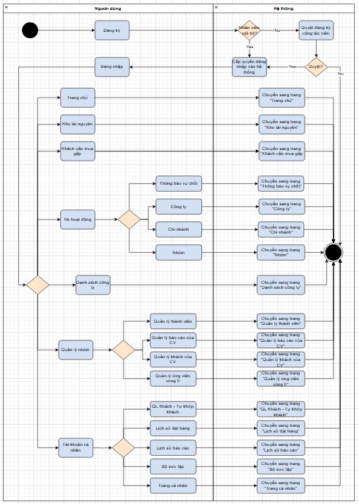

Hình 2. Sơ đồ quy trình workflow

### Phân tích các tác nhân liên quan và tương tác

1. UseCase Tổng Quát

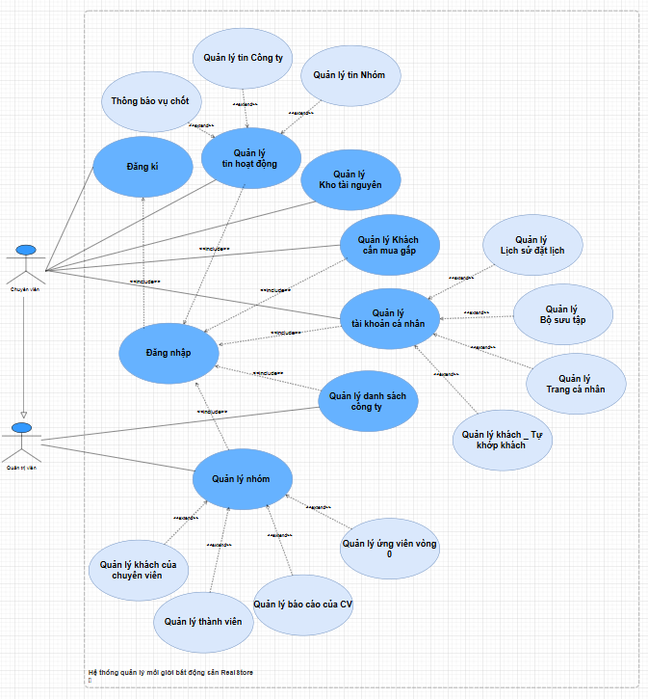

Hình 2. Sơ đồ Use case tổng quá

**Các phần UseCase đảm nhiệm:**

* UseCase Tin Hoạt Động (Thông Báo Vụ Chốt)
* UseCase Tin Hoạt Động (Quản Lý tin Công Ty)
* UseCase Tin Hoạt Động (Quản Lý tin Nhóm)
* UseCase Danh Sách Công Ty
* UseCase Quản Lý Nhóm (QL Thành Viên)
* UseCase Quản Lý Nhóm (QL Khách của Chuyên Viên)
* UseCase Kho Tài Nguyên
  1. UseCase Quản Lý Kho Tài Nguyên

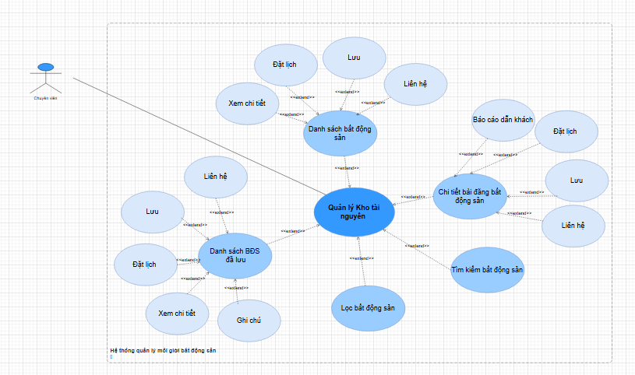

Hình 2. Use case quản lý kho tài nguyên

|  |  |
| --- | --- |
| **Thuộc tính** | **Mô tả** |
| **Use Case ID** | 1.1 |
| **Use Case name** | Xem danh sách BĐS |
| **Description** | Là chuyên viên, tôi muốn xem danh sách các bất động sản trong hệ thống để tìm kiếm và chọn lọc theo nhu cầu. |
| **Actors** | Chuyên viên |
| **Priority** | High |
| **Triggers** | Người dùng chọn chức năng “Danh sách bất động sản” trên hệ thống |
| **Pre-conditions** | • Người dùng đã đăng nhập hệ thống thành công  • Hệ thống có dữ liệu bất động sản |
| **Post-conditions** | • Danh sách bất động sản được hiển thị kèm các thông tin cơ bản  • Người dùng có thể chọn các chức năng liên quan như: Lưu, Liên hệ, Đặt lịch, Xem chi tiết |
| **Main Flow** | • Người dùng chọn “Danh sách bất động sản”  • Hệ thống hiển thị danh sách bất động sản  • Người dùng có thể chọn lọc theo tiêu chí (vị trí, giá, diện tích, loại BĐS)  • Người dùng duyệt danh sách và chọn bất động sản mong muốn  • Hệ thống cho phép truy cập các chức năng: Lưu, Liên hệ, Đặt lịch, Xem chi tiết |
| **Alternative flows** | N/A |
| **Exception flows** | 4a. Nếu hệ thống không tìm thấy bất động sản phù hợp, hiển thị thông báo “Không tìm thấy kết quả” và cho phép người dùng thay đổi bộ lọc |
| **Business rules** | • Danh sách bất động sản phải được sắp xếp mặc định theo ngày đăng mới nhất  • Chỉ hiển thị bất động sản còn hiệu lực đăng bán/cho thuê |
| **Non-functional requirements** | • Thời gian tải danh sách ≤ 3 giây  • Giao diện hiển thị rõ ràng, hỗ trợ tìm kiếm và lọc nhanh |

Bảng 2. Đặc tả use case xem danh sách bất động sản

* 1. UseCase Quản Lý thông báo vụ chốt

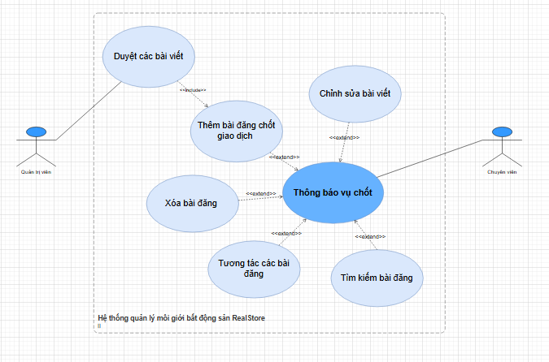

Hình 2. Sơ đồ use case quản lý thông báo vụ chốt

|  |  |
| --- | --- |
| **Thuộc tính** | **Mô tả** |
| **Use Case ID** | 1.2 |
| **Use Case name** | Thêm bài đăng chốt giao dịch |
| **Description** | Là Chuyên viên, tôi muốn thêm bài đăng chốt giao dịch để hệ thống ghi nhận thông tin giao dịch thành công, phục vụ thống kê và quản lý. |
| **Actors** | Chuyên viên |
| **Priority** | High |
| **Triggers** | Chuyên viên chọn chức năng “Thêm bài đăng chốt giao dịch” từ hệ thống. |
| **Pre-conditions** | - Chuyên viên đã đăng nhập hệ thống thành công.  - Có ít nhất một giao dịch đã được xác nhận chốt thành công. |
| **Post-conditions** | - Bài đăng chốt giao dịch được lưu thành công trong hệ thống.  - Hệ thống gửi thông báo xác nhận thêm bài đăng chốt thành công cho chuyên viên. |
| **Main Flow** | 1. Chuyên viên vào mục Quản lý bài viết → Thêm bài đăng chốt.  2. Hệ thống hiển thị form nhập thông tin bài đăng chốt (khách hàng, sản phẩm, giá trị, thời gian…).  3. Chuyên viên nhập đầy đủ thông tin yêu cầu.  4. Chuyên viên nhấn Lưu bài đăng.  5. Hệ thống kiểm tra dữ liệu hợp lệ.  6. Hệ thống lưu bài đăng chốt giao dịch.  7. Hệ thống hiển thị thông báo: “Thêm bài đăng chốt thành công”. |
| **Alternative flows** | - Nếu chuyên viên nhấn Hủy, hệ thống quay lại màn hình trước đó, không lưu dữ liệu. |
| **Exception flows** | - 4a. Nếu nhập thiếu thông tin bắt buộc, hệ thống hiển thị thông báo lỗi và yêu cầu nhập bổ sung.  - 5a. Nếu hệ thống lỗi kết nối, hiển thị thông báo: “Không thể thêm bài đăng chốt, vui lòng thử lại sau”. |
| **Business rules** | - Thông tin bắt buộc gồm: tên khách hàng, sản phẩm, giá trị giao dịch, ngày chốt.  - Mỗi giao dịch chỉ được thêm một bài đăng chốt duy nhất.  - Chỉ chuyên viên đã tham gia giao dịch mới có quyền thêm bài đăng chốt. |
| **Non-functional requirements** | - Thời gian phản hồi của hệ thống khi lưu bài đăng ≤ 3 giây.  - Giao diện nhập liệu phải thân thiện, hỗ trợ validation realtime.  - Dữ liệu được lưu trữ an toàn, đảm bảo tính toàn vẹn và bảo mật. |

Bảng 2. Đặc tả use case thêm bài đăng chốt giao dịch

* 1. UseCase Quản Lý danh sách công ty

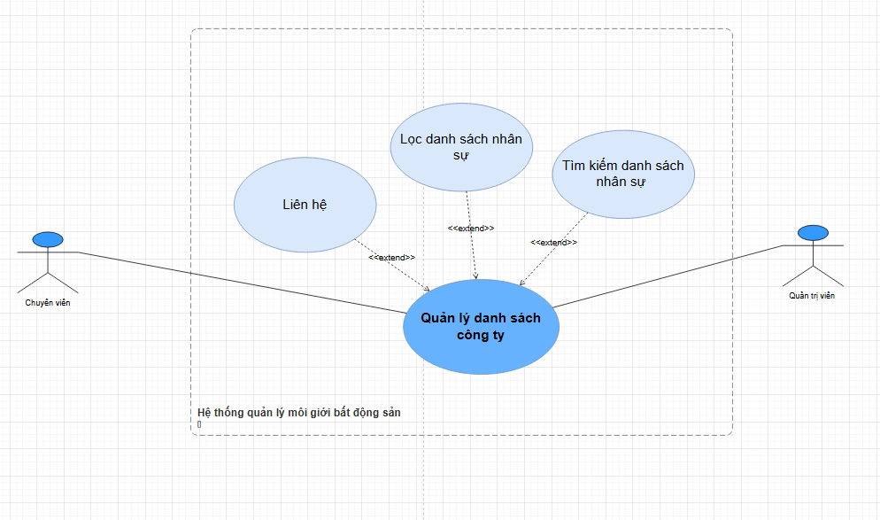

Hình 2. Sơ đồ use case quản lý danh sách công ty

|  |  |
| --- | --- |
| **Thuộc tính** | **Mô tả** |
| **Use Case ID** | 1.3 |
| **Use Case name** | Quản lý danh sách công ty |
| **Description** | Là quản trị viên hoặc chuyên viên, tôi muốn quản lý danh sách nhân sự của công ty (xem, lọc, tìm kiếm, liên hệ) để phục vụ công việc quản lý. |
| **Actors** | Quản Trị Viên, Chuyên viên |
| **Priority** | High |
| **Triggers** | Người dùng chọn chức năng “Quản lý danh sách công ty” từ hệ thống. |
| **Pre-conditions** | Người dùng đã đăng nhập hệ thống.  Có dữ liệu danh sách nhân sự trong hệ thống. |
| **Post-conditions** | Hệ thống hiển thị danh sách nhân sự và cho phép thực hiện các thao tác lọc, tìm kiếm, liên hệ.  Thông tin được cập nhật và hiển thị chính xác. |
| **Main Flow** | Người dùng chọn chức năng “Quản lý danh sách công ty”.  Hệ thống hiển thị danh sách nhân sự.  Người dùng có thể chọn: 3.1. Lọc danh sách nhân sự. 3.2. Tìm kiếm nhân sự. 3.3. Liên hệ với nhân sự.  Hệ thống thực hiện hành động tương ứng và hiển thị kết quả. |
| **Alternative flows** | N/A |
| **Exception flows** | 4a. Nếu không tìm thấy kết quả khi lọc hoặc tìm kiếm, hệ thống hiển thị thông báo “Không tìm thấy dữ liệu”. 4b. Nếu thao tác liên hệ thất bại (ví dụ: email sai, số điện thoại không tồn tại), hệ thống hiển thị thông báo lỗi và yêu cầu thử lại. |
| **Business rules** | Người dùng chỉ được phép thực hiện các chức năng phù hợp với quyền hạn. |
| **Non-functional requirements** | Thao tác lọc, tìm kiếm phải trả kết quả trong vòng ≤ 3 giây.  Hệ thống đảm bảo an toàn thông tin nhân sự. |

Bảng 2. Đặc tả use case quản lý danh sách công ty

* 1. UseCase Quản Lý tin Nhóm:

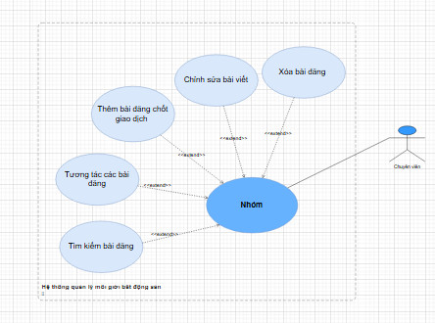

Hình 2. Sơ đồ use case quản lý tin nhóm

|  |  |
| --- | --- |
| **Thuộc tính** | **Mô tả** |
| **Use Case ID** | 1.4 |
| **Use Case name** | Quản Lý Tin Nhóm |
| **Description** | Là **Chuyên viên**, tôi muốn tạo và quản lý nhóm trong hệ thống để chia sẻ, trao đổi, tương tác và quản lý các bài đăng bất động sản theo nhóm thành viên. |
| **Actors** | Chuyên viên |
| **Priority** | High |
| **Triggers** | Chuyên viên chọn chức năng “Nhóm” từ menu hệ thống. |
| **Pre-conditions** | - Chuyên viên đã đăng nhập hệ thống.  - Chuyên viên có quyền truy cập vào tính năng nhóm. |
| **Post-conditions** | - Nhóm được tạo thành công hoặc chuyên viên truy cập thành công vào nhóm đã tham gia.  - Hệ thống cho phép thực hiện các thao tác khác: thêm bài đăng chốt, chỉnh sửa, xóa, tìm kiếm, tương tác trong nhóm. |
| **Main Flow** | 1. Chuyên viên chọn tính năng **Nhóm**.  2. Hệ thống hiển thị danh sách các nhóm mà chuyên viên đã tham gia.  3. Chuyên viên chọn: **Tạo nhóm mới** hoặc **Truy cập nhóm có sẵn.** 4. Nếu tạo nhóm mới, chuyên viên nhập tên nhóm, mô tả và danh sách thành viên.  5. Hệ thống xác thực dữ liệu và lưu nhóm.  6. Hệ thống hiển thị thông báo: “Tạo nhóm thành công”. |
| **Alternative flows** | - Nếu chọn truy cập nhóm, hệ thống hiển thị chi tiết nhóm và các bài đăng trong nhóm. |
| **Exception flows** | - 4a. Nếu thiếu thông tin bắt buộc khi tạo nhóm, hệ thống thông báo lỗi và yêu cầu bổ sung.  - 5a. Nếu nhóm đã tồn tại với tên trùng lặp, hệ thống báo lỗi “Tên nhóm đã tồn tại”.  - Nếu lỗi kết nối hệ thống, hiển thị thông báo: “Không thể tạo/truy cập nhóm, vui lòng thử lại sau”. |
| **Business rules** | - Mỗi nhóm phải có tên duy nhất.  - Mỗi nhóm phải có ít nhất 1 quản trị viên (là người tạo nhóm).  - Thành viên nhóm chỉ được xem và tương tác với bài đăng trong nhóm mà họ tham gia.  - Quyền hạn trong nhóm (thêm, sửa, xóa bài đăng) phụ thuộc vào vai trò thành viên (quản trị viên / thành viên thường). |
| **Non-functional requirements** | - Thời gian tải danh sách nhóm ≤ 3 giây.  - Hệ thống hỗ trợ tìm kiếm nhóm theo tên nhanh chóng (real-time search).  - Đảm bảo bảo mật quyền truy cập: chỉ thành viên mới xem được nội dung nhóm.  - Giao diện trực quan, hỗ trợ hiển thị danh sách nhóm theo phân trang nếu số lượng lớn. |

Bảng 2. Đặc tả use case quản lý tin nhóm

* 1. UseCase Quản Lý Tin Công Ty

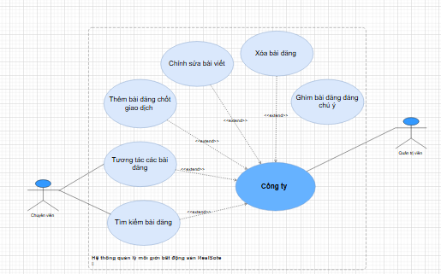

Hình 2. Sơ đồ use case quản lý tin công ty

|  |  |
| --- | --- |
| **Thuộc tính** | **Mô tả** |
| **Use Case ID** | 1.5 |
| **Use Case name** | Quản Lý Tin Công Ty |
| **Description** | Là Chuyên viên hoặc Quản trị viên, tôi muốn sử dụng chức năng Công ty để quản lý và tương tác với các bài đăng bất động sản trong phạm vi công ty (thêm, sửa, xóa, ghim, tìm kiếm, tương tác). |
| **Actors** | - Chuyên viên  - Quản trị viên |
| **Priority** | High |
| **Triggers** | Người dùng chọn chức năng Công ty từ menu hệ thống. |
| **Pre-conditions** | - Người dùng đã đăng nhập hệ thống thành công.  - Người dùng là thành viên của công ty trong hệ thống |
| **Post-conditions** | - Người dùng có thể xem và thao tác với các bài đăng trong phạm vi công ty.  - Các thay đổi (thêm, sửa, xóa, ghim, tương tác) được cập nhật trong hệ thống và hiển thị cho tất cả thành viên công ty. |
| **Main Flow** | 1. Người dùng chọn chức năng Công ty.  2. Hệ thống hiển thị danh sách bài đăng của công ty.  3. Người dùng có thể chọn các chức năng:  • Thêm bài đăng chốt giao dịch  • Chỉnh sửa bài viết  • Xóa bài đăng  • Ghim bài đăng cần chú ý  • Tương tác với bài đăng  • Tìm kiếm bài đăng  4. Hệ thống xử lý yêu cầu và cập nhật dữ liệu.  5. Hệ thống hiển thị thông báo thao tác thành công. |
| **Alternative flows** | - Người dùng chỉ xem danh sách bài đăng mà không thao tác gì.  - Người dùng lọc danh sách theo trạng thái (còn hiệu lực, đã chốt, đã xóa). |
| **Exception flows** | - Nếu nhập thiếu dữ liệu khi thêm/sửa bài, hệ thống báo lỗi và yêu cầu nhập bổ sung.  - Nếu người dùng không có quyền xóa hoặc ghim bài đăng, hệ thống hiển thị thông báo lỗi.  - Nếu lỗi kết nối hệ thống, hiển thị: “Không thể thực hiện thao tác, vui lòng thử lại sau”. |
| **Business rules** | - Chỉ quản trị viên mới có quyền xóa và ghim bài đăng công ty.  - Mỗi công ty có thể có nhiều bài đăng nhưng chỉ tối đa 3 bài được ghim cùng lúc.  - Thông tin bắt buộc khi thêm bài đăng: tiêu đề, nội dung, loại bất động sản, giá, liên hệ.  - Tất cả thành viên công ty có quyền tìm kiếm và tương tác với bài đăng. |
| **Non-functional requirements** | - Thời gian tải danh sách bài đăng công ty ≤ 5 giây.  - Hệ thống hỗ trợ phân trang khi có trên 50 bài đăng.  - Giao diện quản lý trực quan, hỗ trợ tìm kiếm nhanh theo từ khóa.  - Dữ liệu phải được đồng bộ cho tất cả thành viên trong vòng ≤ 2 giây sau khi cập nhật.  - Đảm bảo bảo mật: thành viên ngoài công ty không được truy cập dữ liệu công ty. |

Bảng 2. Đặc tả use case quản lý tin công ty

* 1. UseCase Quản Lý Thành Viên:

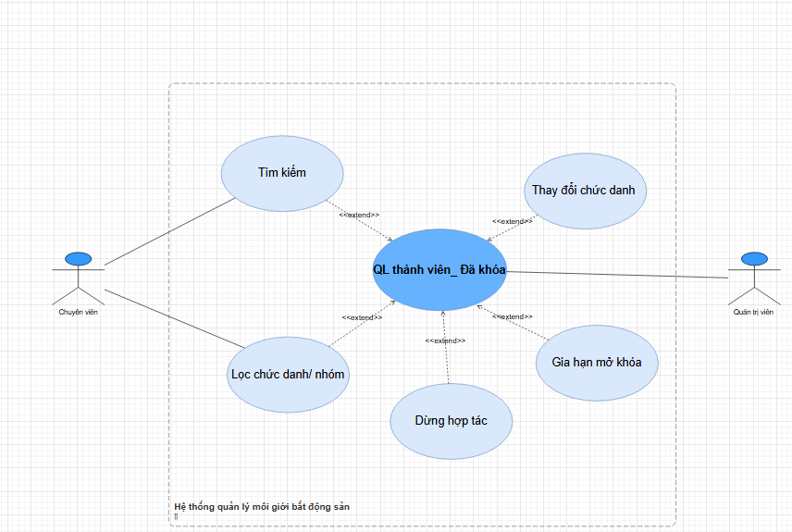

Hình 2. Sơ đồ use case quản lý thành viên

|  |  |
| --- | --- |
| **Thuộc tính** | **Mô tả** |
| **Use Case ID** | 1.6 |
| **Use Case name** | Quản Lý Thành Viên |
| **Description** | Là **Quản trị viên** hoặc **Chuyên viên**, tôi muốn quản lý thành viên và bộ khóa để kiểm soát quyền truy cập, duy trì sự hợp tác, thay đổi chức danh, gia hạn/bỏ khóa, hoặc dừng hợp tác khi cần thiết. |
| **Actors** | - Quản trị viên  - Chuyên viên |
| **Priority** | High |
| **Triggers** | Người dùng chọn chức năng Quản lý thành viên, Bộ khóa từ hệ thống. |
| **Pre-conditions** | - Người dùng đã đăng nhập hệ thống.  - Người dùng có quyền truy cập vào tính năng quản lý thành viên |
| **Post-conditions** | - Danh sách thành viên và trạng thái bộ khóa được cập nhật.  - Quyền hạn và chức năng hệ thống của các thành viên được thay đổi tương ứng |
| **Main Flow** | * + - * Người dùng chọn chức năng **Quản lý thành viên, Bộ khóa.** 2. Hệ thống hiển thị danh sách thành viên và trạng thái (đang hoạt động, bị khóa, dừng hợp tác).  3. Người dùng có thể thực hiện các thao tác:  Tìm kiếm thành viên  Lọc chức danh/nhóm  **Thay đổi chức danh** (VD: từ chuyên viên → trưởng nhóm)  **Gia hạn/mở khóa** thành viên  **Dừng hợp tác** với thành viên  4. Hệ thống xác thực và cập nhật dữ liệu.  5. Hệ thống hiển thị thông báo thao tác thành công. |
| **Alternative flows** | - Người dùng chỉ xem danh sách thành viên mà không thao tác.  - Người dùng lọc danh sách theo trạng thái (hoạt động, khóa, dừng hợp tác). |
| **Exception flows** | - Nếu thay đổi chức danh không hợp lệ (ví dụ: gán quyền quản trị cho người không đủ điều kiện), hệ thống báo lỗi.  - Nếu gia hạn bộ khóa đã hết hạn sử dụng, hệ thống hiển thị thông báo: “Không thể gia hạn”.  - Nếu lỗi kết nối, hiển thị: “Không thể thực hiện thao tác, vui lòng thử lại sau”. |
| **Business rules** | - Chỉ quản trị viên có quyền thay đổi chức danh hoặc dừng hợp tác.  - Mỗi thành viên chỉ được gán một chức danh duy nhất tại một thời điểm.  - Thành viên bị khóa sẽ không thể đăng nhập hoặc sử dụng bất kỳ tính năng nào trong hệ thống.  - Thời hạn khóa phải được xác định rõ (ngày bắt đầu - ngày kết thúc). |
| **Non-functional requirements** | - Hệ thống phải trả về kết quả tìm kiếm thành viên ≤ 2 giây.  - Giao diện quản lý thành viên hỗ trợ phân trang khi số lượng > 100 người.  - Dữ liệu thay đổi (thay đổi chức danh, khóa/mở khóa) phải được đồng bộ real-time trên toàn hệ thống.  - Đảm bảo bảo mật: chỉ quản trị viên có quyền cao nhất mới được phép xóa hoặc dừng hợp tác. |

Bảng 2. Đặc tả use case quản lý thành viên

* 1. Quản Lý Khách Của Chuyên Viên

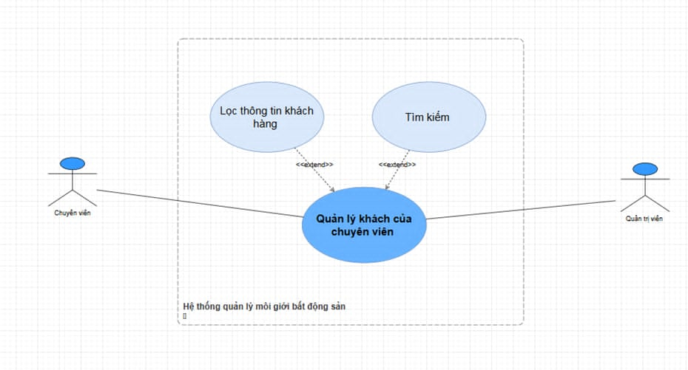

Hình 2. Sơ đồ use case quản lý khách hàng của cv

|  |  |
| --- | --- |
| **Thuộc tính** | **Mô tả** |
| **Use Case ID** | 1.7 |
| **Use Case name** | Quản Lý Khách của CV |
| **Description** | Là Chuyên viên hoặc Quản trị viên, tôi muốn quản lý danh sách khách hàng mà tôi phụ trách (thêm, tìm kiếm, lọc thông tin khách hàng) để hỗ trợ công tác chăm sóc, bán hàng và theo dõi giao dịch. |
| **Actors** | - Chuyên viên  - Quản trị viên |
| **Priority** | High |
| **Triggers** | Người dùng chọn chức năng Quản lý khách của chuyên viên từ hệ thống. |
| **Pre-conditions** | - Người dùng đã đăng nhập vào hệ thống.  - Người dùng có quyền truy cập quản lý khách hàng. |
| **Post-conditions** | - Danh sách khách hàng được cập nhật và lưu trong hệ thống.  - Thông tin khách hàng có thể được tìm kiếm, lọc và truy xuất khi cần. |
| **Main Flow** | 1. Người dùng chọn chức năng Quản lý khách của chuyên viên.  2. Hệ thống hiển thị danh sách khách hàng mà chuyên viên quản lý.  3. Người dùng có thể thực hiện các thao tác:  • Tìm kiếm khách hàng theo tên, số điện thoại, email…  • Lọc thông tin khách hàng theo trạng thái (tiềm năng, đã giao dịch, dừng hợp tác…).  4. Hệ thống xử lý yêu cầu và hiển thị kết quả.  5. Người dùng chọn khách hàng để xem chi tiết thông tin. |
| **Alternative flows** | - Người dùng chỉ xem danh sách khách hàng mà không tìm kiếm hay lọc. |
| **Exception flows** | - Nếu tìm kiếm không có kết quả, hệ thống hiển thị: “Không tìm thấy khách hàng”.  - Nếu nhập sai định dạng dữ liệu (VD: số điện thoại không hợp lệ), hệ thống báo lỗi.  - Nếu lỗi kết nối, hiển thị: “Không thể truy xuất dữ liệu khách hàng, vui lòng thử lại sau”. |
| **Business rules** |  |
| **Non-functional requirements** | - Thời gian trả kết quả tìm kiếm ≤ 2 giây.  - Giao diện tìm kiếm và lọc khách hàng thân thiện, hỗ trợ autocomplete.  - Hệ thống phải đảm bảo tính bảo mật, thông tin khách hàng chỉ hiển thị cho người có quyền.  - Dữ liệu khách hàng phải được sao lưu định kỳ để tránh mất mát. |

Bảng 2. Đặc tả use case quản lý khách hàng của cv

### Màn hình giao diện và đặc tả Figma

1. 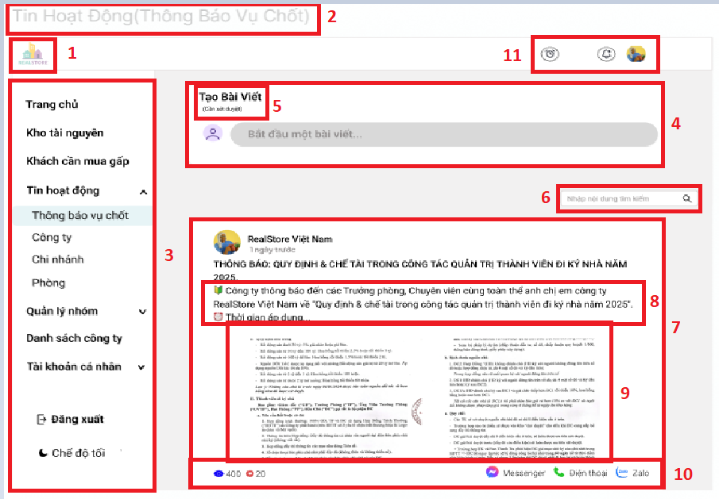**Màn hình Quản Lý Thông Báo Vụ Chốt**

Hình 2. Màn hình quản lý thông báo vụ chốt

|  |  |  |  |
| --- | --- | --- | --- |
| **STT** | **LOẠI** | **MÔ TẢ** | **GHI CHÚ** |
| 1 | Picture | Hiển thị logo RealStore ở góc trên cùng bên trái | Dẫn tới trang chủ khi bấm vào |
| 2 | Text | Tiêu đề lớn góc trái trên cùng: "Tin Hoạt Động (Thông Báo Vụ Chốt)" | Là tên màn hình hiện tại |
| 3 | Menu | Danh mục sidebar bên trái gồm các mục chính: Trang chủ, Kho tài nguyên, Khách cần mua gấp, Tin hoạt động,… | Mục “Thông báo vụ chốt” được tô màu xanh nhạt khi được chọn |
| 4 | Textbox | Ô tạo bài viết mới có nội dung nhắc: “Bắt đầu một bài viết…” | Placeholder, có biểu tượng icon viết bên trái |
| 5 | Text | “Tạo Bài Viết (Cần xin duyệt)” nằm phía trên ô nhập nội dung | Chữ nhỏ, màu xám |
| 6 | Textbox | Ô tìm kiếm nội dung thông báo ở phía bên phải khối tạo bài viết | Placeholder: “Nhập nội dung tìm kiếm” |
| 7 | Post | Bài viết từ “RealStore Việt Nam” hiển thị tiêu đề lớn: “THÔNG BÁO: QUY ĐỊNH & CHẾ TÀI…” | Có biểu tượng thời gian: “1 ngày trước” |
| 8 | Text | Nội dung tóm tắt bài viết gồm đoạn mô tả ngắn, icon cờ và thời gian áp dụng | Có văn bản đính kèm dạng ảnh phía dưới nội dung |
| 9 | Picture | Ảnh đính kèm: là văn bản PDF scan hiển thị dạng hình ảnh | Có dấu mộc tròn màu đỏ |
| 10 | Icon | Các icon tương tác phía dưới bài viết: 👁️ (lượt xem), ❤️ (lượt yêu thích), 💬 (Messenger), ✅ (đã duyệt), 🔄 (luân chuyển) | Ví dụ: 👁️ 400 lượt xem, ❤️ 23 like, Messenger màu xanh dương, ✅ icon màu xanh lá |
| 11 | Icon | Các biểu tượng chức năng góc phải trên cùng: thông báo, tin nhắn, tài khoản | Dạng icon tròn, màu xám nhạt |

Bảng 2. Đặc tả Màn hình quản lý thông báo vụ chốt

1. **Màn hình Quản Lý Tin Phòng:**

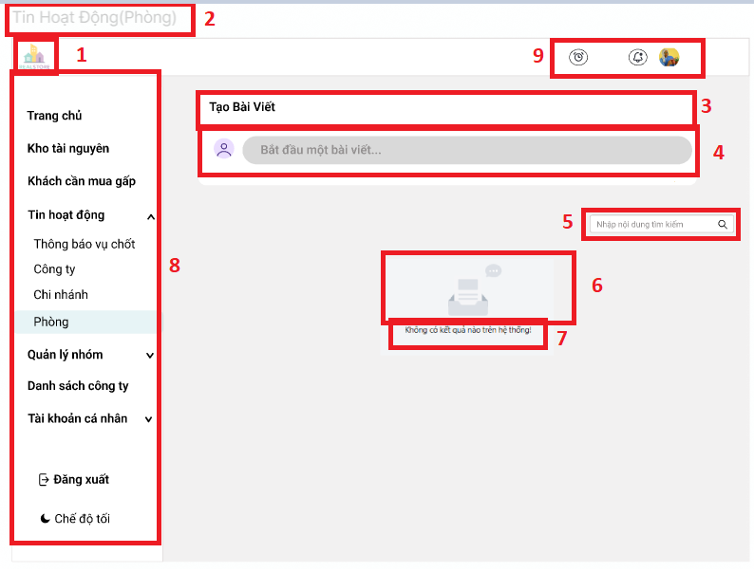

Hình 2. Màn hình quản lý tin phòng

|  |  |  |  |
| --- | --- | --- | --- |
| **STT** | **LOẠI** | **MÔ TẢ** | **GHI CHÚ** |
| 1 | Picture | Hiển thị logo RealStore ở góc trên cùng bên trái | Click để quay về trang chủ |
| 2 | Text | Hiển thị tiêu đề thanh menu trái: “Tin Hoạt Động (Phòng)” | Là danh mục đang chọn |
| 3 | Text | Tiêu đề “Tạo Bài Viết” nằm phía trên ô nhập bài viết | Chữ nhỏ, màu xám |
| 4 | Textbox | Ô nhập nội dung: placeholder “Bắt đầu một bài viết…” | Có icon cây bút bên trái |
| 5 | Textbox | Ô tìm kiếm nội dung bài viết: placeholder “Nhập nội dung tìm kiếm” | Góc trên bên phải màn hình chính |
| 6 | Picture | Hiển thị hình ảnh icon máy in ở giữa màn hình, minh họa cho trạng thái rỗng | Mô tả: không có dữ liệu nào thuộc danh mục "Phòng" |
| 7 | Text | Dòng chữ trung tâm: “Không có dữ liệu nào trên hệ thống” | Chữ màu xám nhạt, đặt bên dưới icon máy in |
| 8 | Menu | Cột menu bên trái gồm: Trang chủ, Kho tài nguyên, Khách cần mua gấp, Tin hoạt động → Phòng (đang chọn, highlight xanh) | “Phòng” là mục con cuối của nhóm "Tin hoạt động" |
| 9 | Icon | Các biểu tượng chức năng góc phải trên cùng: thông báo, tin nhắn, tài khoản | Dạng icon tròn, màu xám nhạt |

Bảng 2. Đặc tả Màn hình quản lý tin phòng

1. **Màn Hình Danh Sách Công Ty:**

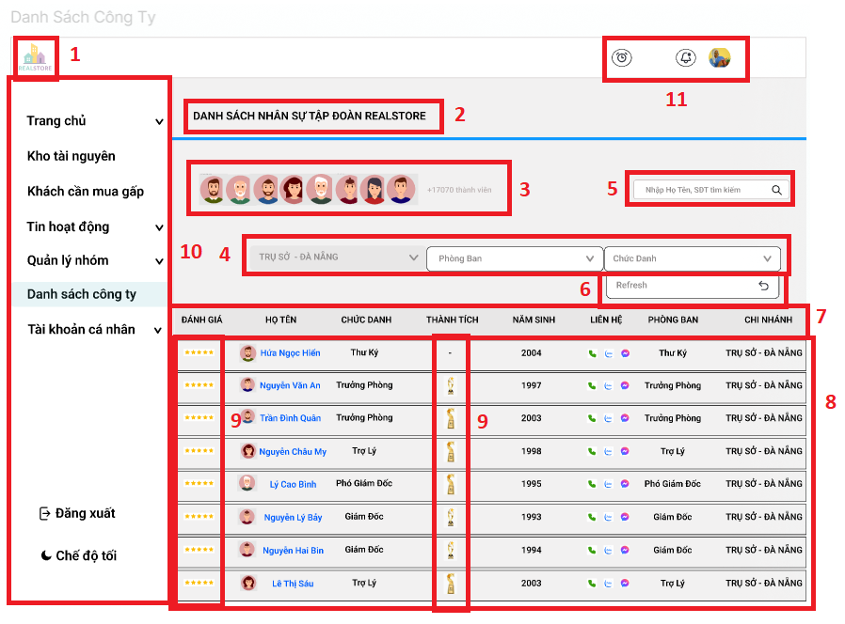

Hình 2. Màn hình danh sách công ty

|  |  |  |  |
| --- | --- | --- | --- |
| **STT** | **LOẠI** | **MÔ TẢ** | **GHI CHÚ** |
| 1 | Picture | Logo RealStore ở góc trên cùng bên trái | Click vào để quay về trang chủ |
| 2 | Text | Tiêu đề lớn: “DANH SÁCH NHÂN SỰ TẬP ĐOÀN REALSTORE” | Đặt phía trên danh sách lọc, canh trái |
| 3 | Icon | Hàng avatar hình tròn đại diện các nhân sự nổi bật hoặc được chọn lọc | Có thể lọc nhanh theo khuôn mặt hoặc người cụ thể |
| 4 | Dropdown | Bộ lọc theo: Trụ sở, Phòng ban, Chức danh | Gồm 3 bộ lọc dạng dropdown nằm ngang hàng |
| 5 | Textbox | Ô tìm kiếm phía trên cùng bên phải với placeholder: “Tìm theo Tên, SĐT hoặc Email…” | Có icon kính lúp đi kèm |
| 6 | Button | Nút Refresh nằm bên phải dropdown Chức danh | Làm mới toàn bộ kết quả lọc |
| 7 | Table | Bảng danh sách nhân sự hiển thị các cột: Đánh giá, Họ tên, Chức danh, Thành tích, Năm sinh, Liên hệ... | Dữ liệu hiển thị dạng bảng |
| 8 | Text | Dữ liệu cụ thể trong bảng, ví dụ: "Nguyễn Văn C", "Trưởng phòng", "2001", "Trụ sở - Đà Nẵng"… | Có biểu tượng kèm theo (huy hiệu, dấu sao, avatar, icon…) |
| 9 | Icon | Biểu tượng đánh giá (sao vàng), huy hiệu thành tích, avatar nhân sự | Gợi ý hình ảnh và thành tựu nhanh |
| 10 | Menu | Sidebar trái chứa các mục: Trang chủ, Kho tài nguyên, Khách cần mua gấp, Quản lý nhóm, Danh sách công ty… | Mục "Danh sách công ty" đang được chọn và có highlight màu xanh |
| 11 | Icon | Các biểu tượng chức năng góc phải trên cùng: thông báo, tin nhắn, tài khoản | Dạng Icon tròn, màu xám nhạt |

Bảng 2. Đặc tả Màn hình danh sách công ty

1. **Màn Hình Quản Lý Nhóm (QL Thành Viên):**

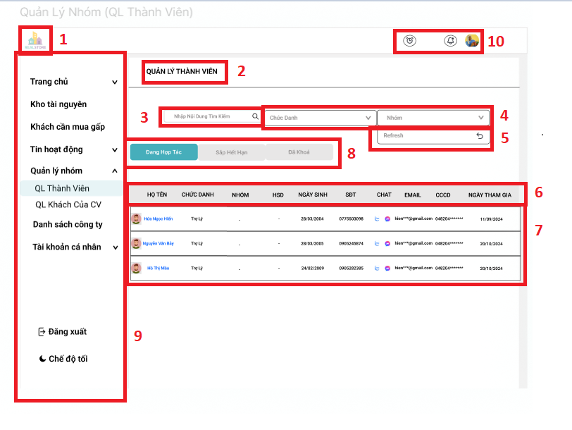

Hình 2. Màn hình quản lý nhóm

|  |  |  |  |
| --- | --- | --- | --- |
| **STT** | **LOẠI** | **MÔ TẢ** | **GHI CHÚ** |
| 1 | Picture | Logo RealStore góc trên cùng bên trái | Click để quay về trang chủ |
| 2 | Text | Tiêu đề lớn: “QUẢN LÝ THÀNH VIÊN” | Canh trái, đặt phía trên bảng dữ liệu |
| 3 | Textbox | Ô tìm kiếm có placeholder: “Nhập nội dung tìm kiếm” | Nằm ở phía trên cùng, trái sang phải |
| 4 | Dropdown | Bộ lọc theo: Chức danh và Nhóm | Dropdown nằm bên phải ô tìm kiếm |
| 5 | Button | Nút “Refresh” để tải lại danh sách theo bộ lọc mới | Bên phải nhóm bộ lọc |
| 6 | Table | Bảng danh sách thành viên hiển thị các cột: Họ tên, Chức Danh, Nhóm, HSD, Ngày Sinh, SĐT, Chat, Email, CCCD, Ngày tham gia | Dữ liệu hiển thị dạng bảng |
| 7 | Text | Dữ liệu cụ thể trong bảng, ví dụ: "Nguyễn Văn B", "Trưởng phòng", "Khu vực 1", "Admin", "Hoạt động" | Dữ liệu chi tiết cho từng thành viên |
| 8 | Pagination | Phân trang, giúp người dùng điều hướng qua các trang dữ liệu khác (Mục Sắp hết Hạn, Mục Đã Khoá) | Gồm các nút Previous, Next |
| 9 | Menu | Sidebar bên trái chứa các mục chính: Trang chủ, Kho tài nguyên, Khách cần mua gấp, Quản lý nhóm, Quản lý thành viên... | Mục “Quản lý thành viên” đang được chọn và có highlight màu xanh |
| 10 | Icon | Các biểu tượng chức năng góc phải trên cùng: thông báo, tin nhắn, tài khoản | Dạng icon tròn, màu xám nhạt |

Bảng 2. Đặc tả Màn hình quản lý nhóm

1. **Màn Hình quản Lý Nhóm (QL Khách của Chuyên Viên):**

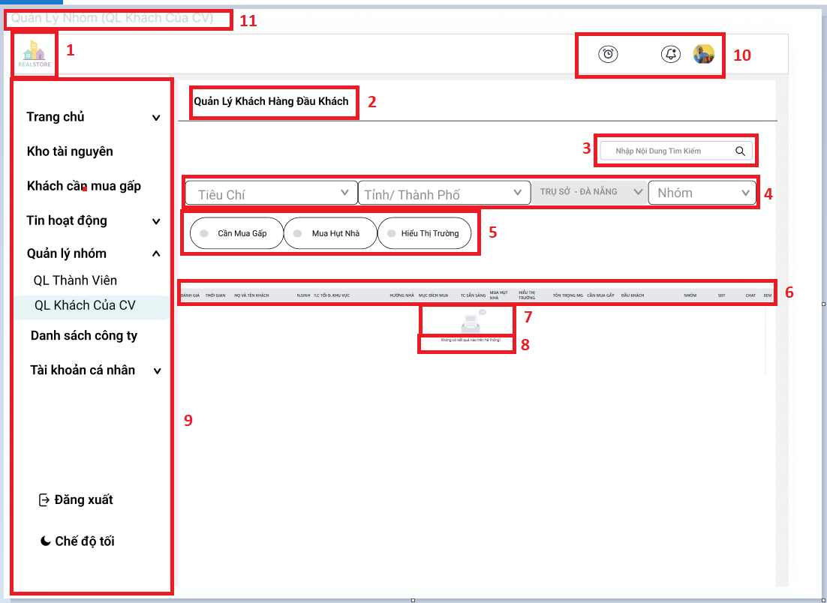

Hình 2. Màn hình quản lý nhóm của khách hàng

|  |  |  |  |
| --- | --- | --- | --- |
| **STT** | **LOẠI** | **MÔ TẢ** | **GHI CHÚ** |
| 1 | Picture | Logo RealStore ở góc trên cùng bên trái | Click về trang chủ |
| 2 | Text | Tiêu đề lớn: “Quản Lý Khách Hàng Đầu Khách” | Canh trái, đặt trên khối bộ lọc |
| 3 | Textbox | Ô tìm kiếm nội dung với placeholder: “Nhập nội dung tìm kiếm” | Nằm phía trên bên phải |
| 4 | Dropdown | Bộ lọc gồm: Tiêu Chí, Tỉnh/ Thành Phố, Trụ sở - Đà Nẵng, Nhóm | Có thể chọn nhiều trạng thái và nhiều chuyên viên cùng lúc. |
| 5 | Pagination | Phân trang, giúp người dùng điều hướng qua các trang dữ liệu khác (Cần Mua Gấp, Mua Hụt Nhà, Hiểu Thị Trường) | Gồm các nút Previous, Next |
| 6 | Table | Bảng danh sách khách hàng hiển thị các cột: Đánh Giá, Thời Gian, Họ Và Tên Khách, NG Sinh,….. | Dữ liệu hiển thị dạng bảng |
| 7 | Picture | Hiển thị hình ảnh icon máy in ở giữa màn hình, minh họa cho trạng thái rỗng | Không có mục nào thuộc danh mục Quản Lý Khách Hàng của Chuyên Viên |
| 8 | Text | Dòng chữ trung tâm: “Không có dữ liệu nào trên hệ thống” | Dòng chữ xám nhạt, đặt dưới máy in |
| 9 | Menu | Sidebar bên trái chứa các mục chính: Trang chủ, Kho tài nguyên, Khách cần mua gấp, Tin hoạt động, Quản lý khách hàng... | Mục “Quản lý khách hàng của CV” đang được chọn và có highlight màu xanh. |
| 10 | Icon | Các biểu tượng chức năng góc phải trên cùng: thông báo, tin nhắn, tài khoản | Dạng icon tròn, màu xám nhạt |
| 11 | Text | Tiêu đề lớn “Quản Lý Nhóm (QL Khách của CV)” | Canh trái, đặt phía trên bảng dữ liệu |

Bảng 2. Đặc tả Màn hình quản lý nhóm của khách hàng

### Thiết Kế và Đặc Tả Cơ Sở Dữ Liệu:

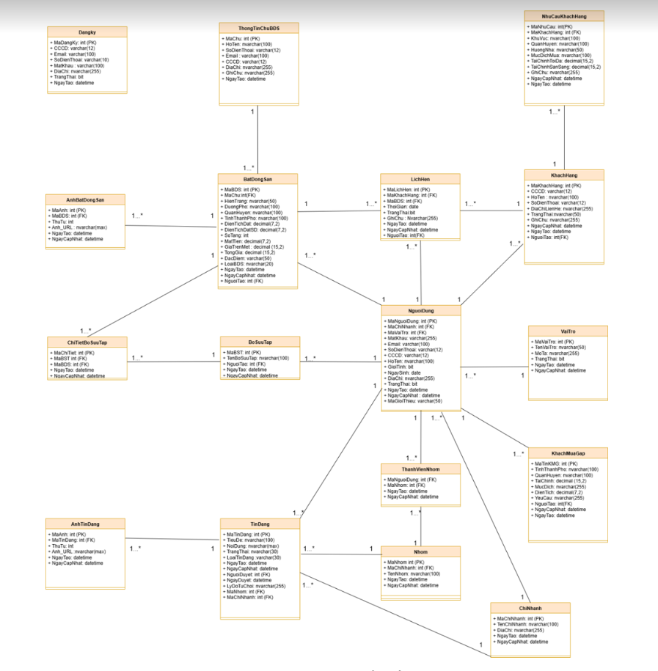

Bảng 2. Thiết kế cơ sở dữ liệu

* **Bảng NguoiDung**

|  |  |  |  |  |
| --- | --- | --- | --- | --- |
| **STT** | **Tên thực tế** | **Kiểu dữ liệu** | **Ràng buộc** | **Mô tả** |
| 1 | MaNV | string | Khóa chính | Khóa chính của bảng |
| 2 | chucVu | nvarchar(255) | Null | Tên tiêu đề |
| 3 | tenTaiKhoan | nvarchar(500) | Not null | ảnh sidler |
| 4 | matKhau | nvarchar(50) | Not null | Nội dung của silder |
| 5 | tenNhanVien | nvarchar(100) | Not null | Tên nhân viên |
| 6 | gioiTinh | bit | Not null | Giới tính |
| 7 | ngaySinh | datetime | Null | Ngày sinh |
| 8 | diaChi | nvarchar(500) | Null | Địa chỉ |
| 9 | anhKySo | varbinary(MAX) | Null | Ảnh |
| 10 | email | varchar(250) | Null | Email |
| 11 | trangThai | bit | Not null | Trạng thái |
|  | | | | |

Bảng 2. NhanVien trong cơ sở dữ liệu

* **Bảng NhapKho**

|  |  |  |  |  |
| --- | --- | --- | --- | --- |
| **STT** | **Tên thực tế** | **Kiểu dữ liệu** | **Ràng buộc** | **Mô tả** |
| 1 | MaNhapKho | int | Khóa chính | Khóa chính của bảng |
| 2 | NgayThang | datetime | Not null | Ngày tháng |
| 3 | soLuongSP | int | Not null | Số lượng sản phẩm trên phiếu |
| 4 | nguoiNhapKho | uniqueidentifier | Not null | Người nhập phiếu |
| 5 | soTien | nvarchar(4000) | Not null | Số tiền |
| 6 | TongTien | decimal(18, 0) | Not null | Tổng tiền |
|  | | | | |

Bảng 2. Nhapkho trong cơ sở dữ liệu

* **Bảng BatDongSan**

|  |  |  |  |  |
| --- | --- | --- | --- | --- |
| **STT** | **Tên thực tế** | **Kiểu dữ liệu** | **Ràng buộc** | **Mô tả** |
| 1 | MaBDS | int | Khóa chính | Khóa chính của bảng |
| 2 | MaChu | int | Khoá ngoại | Khoá ngoại của bảng |
| 3 | HienTrang | varchar(50) | Not null | Hiện trạng của bất động sản |
| 4 | Duong/Pho | varchar(100) | Not null | Đường/Phố của Bất Động Sản |
| 5 | Quan/Huyen | varchar(100) | Not null | Quận/Huyện của Bất Động Sản |
| 6 | Tinh/Thanh Pho | varchar(100) | Not null | Tỉnh/Thành Phố của Bất Động Sản |
| 7 | ThongSo | varchar(50) | Not null | Các thông tin về Bất Động Sản |
| 8 | GiaTrenMet | decimal(15,2) | Not null | Giá trên từng mét vuông của miếng đất |
| 9 | TongGia | decimal(15,2) | Not null | Tổng giá của miếng đất |
| 10 | DacDiem | varchar(50) | Not null | Đặc điểm của miếng đất |
| 11 | LoaiBĐS | varchar(50) | Not null | Loại của BĐS |
| 12 | NgayTao | datetime | Not null | Ngày tạo đơn BĐS |
| 13 | NguoiTao | int | Khoá ngoại | Người tạo BĐS |

Bảng 2. BatDongSan trong cơ sở dữ liệu

* **Bảng ChuBatDongSan**

|  |  |  |  |  |
| --- | --- | --- | --- | --- |
| **STT** | **Tên thực tế** | **Kiểu dữ liệu** | **Ràng buộc** | **Mô tả** |
| 1 | MaChu | int | Khóa chính | Khóa chính của bảng |
| 2 | HoTen | varchar(100) | Not null | Họ và Tên của Chủ |
| 3 | SoDienThoai | varchar(10) | Not null | Số điện thoại của Chủ |
| 4 | Email | varchar(100) | Not null | Email của Chủ |
| 5 | CCCD | varchar(12) | Not null | CCCD của Chủ |
| 6 | DiaChi | varchar(255) | Not null | Địa chỉ của chủ BĐS |
| 7 | GhiChu | varchar(255) | Not null | Ghi chú của chủ BĐS |

Bảng 2. ChuBatDongSan trong cơ sở dữ liệu

* **Bảng AnhBatDongSan**

|  |  |  |  |  |
| --- | --- | --- | --- | --- |
| **STT** | **Tên thực tế** | **Kiểu dữ liệu** | **Ràng buộc** | **Mô tả** |
| 1 | MaAnh | int | Khóa chính | Mã ảnh Bất Động Sản |
| 2 | MaBDS | int | Khoá ngoại | Mã BĐS |
| 3 | ThuTu | int | Not null | Số Thứ Tự của ảnh BĐS |
| 4 | Anh_Url | text | Not null | link URL của ảnh |
| 5 | NgayDang | datetime | Not null | Ngày đăng của ảnh |

Bảng 2. AnhBatDongSan trong cơ sở dữ liệu

* **Bảng DangKy**

|  |  |  |  |  |
| --- | --- | --- | --- | --- |
| **STT** | **Tên thực tế** | **Kiểu dữ liệu** | **Ràng buộc** | **Mô tả** |
| 1 | MaDangKy | int | Khóa chính | Mã đăng ký |
| 2 | CCCD | varchar(12) | Not null | CCCD |
| 3 | Email | varchar(100) | Not null | Số Thứ Tự của ảnh BĐS |
| 4 | SoDienThoai | text | Not null | link URL của ảnh |
| 5 | MatKhau | datetime | Not null | Ngày đăng của ảnh |
| 6 | DiaChi | varchar(255) | Not null | Địa Chỉ |
| 7 | TrangThai | bit | Not null | Trạng Thái |
| 8 | NgayTao | datetime | Not null | Ngày Tạo |

Bảng 2. DangKy trong cơ sở dữ liệu

* **Bảng Lịch Hẹn**

|  |  |  |  |  |
| --- | --- | --- | --- | --- |
| **STT** | **Tên thực tế** | **Kiểu dữ liệu** | **Ràng buộc** | **Mô tả** |
| 1 | MaLichHen | int | Khóa chính | Mã Lịch Hẹn |
| 2 | MaKhachHang | int | Khoá ngoại | CCCD |
| 3 | MaTaiNguyen | int | Khoá ngoại | Mã Tài Nguyên |
| 4 | ThoiGian | date | Not null | link URL của ảnh |
| 5 | Status | varchar(50) | Not null | Ngày đăng của ảnh |
| 6 | Note | text | Not null | Địa Chỉ |
| 7 | NgayTao | datetime | Not null | Trạng Thái |
| 8 | NguoiTao |  | Not null | Ngày Tạo |

Bảng 2. 20 LichHen trong cơ sở dữ liệu

* **Bảng Khách Hàng**

|  |  |  |  |  |
| --- | --- | --- | --- | --- |
| **STT** | **Tên thực tế** | **Kiểu dữ liệu** | **Ràng buộc** | **Mô tả** |
| 1 | MaKhachHang | int | Khóa chính | Mã Khách Hàng |
| 2 | CCCD | varchar(12) | Khoá ngoại | CCCD |
| 3 | HoTen | varchar(50) | Not null | Họ và tên khách hàng |
| 4 | SoDienThoai | varchar(10) | Not null | SĐT của khách hàng |
| 5 | DiaChiLienHe | nvarchar(255) | Not null | Địa chỉ liên hệ của khách hàng |
| 6 | TrangThai | varchar(50) | Not null | Tình trạng hôn nhân Khách hàng |
| 7 | GhiChu | nvarchar(max) | Not null | Ghi chú của KH |
| 8 | NgayCapNhat | datetime | Not null | KH thực hiện thao tác ngày cập nhật |
| 9 | NgayTao | datetime | Not null | KH thực hiện thao tác ngày tạo |
| 10 | NguoiTao |  |  |  |

Bảng 2. 21 KhachHang trong cơ sở dữ liệu

* **Bảng Nhu Cầu Khách Hàng**

|  |  |  |  |  |
| --- | --- | --- | --- | --- |
| **STT** | **Tên thực tế** | **Kiểu dữ liệu** | **Ràng buộc** | **Mô tả** |
| 1 | MaKhachHang | int | Khóa chính | Mã Khách Hàng |
| 2 | KhuVuc | nvarchar(100) | Not null | Nhu cầu khu vực của KH |
| 3 | Quan/Huyen | nvarchar(100) | Not null | Nhu cầu Quận/Huyện của KH |
| 4 | HuongNha | nvarchar(50) | Not null | Hướng Nhà của KH |
| 5 | MucDichMua | nvarchar(100) | Not null | Mục Đích mua của KH |
| 6 | TaiChinhToiDa | decimal(15,2) | Not null | Tài chính tối đa của KH |
| 7 | TaiChinhSanSang | decimal(15,2) | Not null | Tài chính sẵn sàng của KH |
| 8 | GhiChu | nvarchar(max) | Not null | Ghi chú theo nhu cầu của KH |

Bảng 2. 22 NhuCauKhachHang trong cơ sở dữ liệu

* **Bảng Bộ Sưu Tập**

|  |  |  |  |  |
| --- | --- | --- | --- | --- |
| **STT** | **Tên thực tế** | **Kiểu dữ liệu** | **Ràng buộc** | **Mô tả** |
| 1 | MaBST | int | Khóa chính | Mã bộ sưu tập |
| 2 | TenBoSuuTap | varchar(100) | Not null | Tên bộ sưu tập |
| 3 | NguoiTao | int | Khóa ngoại | Người tạo bộ sưu tập |
| 4 | NgayTao | datetime | Not null | Ngày tạo bộ sưu tập |
| 5 | NgayCapNhat | datetime | Not null | Ngày cập nhật bộ sưu tập |

Bảng 2. 23 BoSuuTap trong cơ sở dữ liệu

* **Bảng Chi Tiết Bộ Sưu Tập**

|  |  |  |  |  |
| --- | --- | --- | --- | --- |
| **STT** | **Tên thực tế** | **Kiểu dữ liệu** | **Ràng buộc** | **Mô tả** |
| 1 | MaChiTiet | int | Khóa chính | Mã Chi Tiết |
| 2 | MaBST | int | Khóa ngoại | Mã Bộ Sưu Tập |
| 3 | MaBDS | int | Khóa ngoại | Mã Bất Động Sản |
| 4 | NgayTao | datetime | Not null | Ngày tạo BST |
| 5 | NgayCapNhat | datetime | Not null | Ngày cập nhật bộ sưu tập |

Bảng 2. 24 ChiTietBoSuuTap trong cơ sở dữ liệu

* **Bảng Người Dùng**

|  |  |  |  |  |
| --- | --- | --- | --- | --- |
| **STT** | **Tên thực tế** | **Kiểu dữ liệu** | **Ràng buộc** | **Mô tả** |
| 1 | MaNguoiDung | int | Khóa chính | Mã người dùng |
| 2 | MaChiNhanh | int | Khóa ngoại | Mã chi nhánh |
| 3 | MaVaiTro | varchar(50) | Khóa ngoại | Mã vai trò |
| 4 | MatKhau | varchar(255) | Not null | Mật Khẩu của TK Người dùng |
| 5 | Email | varchar(100) | Not null | Email của người dùng |
| 6 | SoDienThoai | varchar(10) | Not null | Số Điện Thoại của người dùng |
| 7 | CCCD | varchar(12) | Not null | CCCD người dùng |
| 8 | HoTen | varchar(100) | Not null | Họ và tên người dùng |
| 9 | GioiTinh | bit | Not null | Giới tính người dùng |
| 10 | NgaySinh | date | Not null | Ngày sinh người dùng |
| 11 | DiaChi | nvarchar(255) | Not null | Địa chỉ nơi ở người dùng |
| 12 | TrangThai | bit | Not null | Tình trạng hôn nhân người dùng |
| 13 | NgayTao | datetime | Not null | Ngày tạo TK của người dùng |
| 14 | NgayCapNhat | datetime | Not null | Ngày cập nhật TK của người dùng |
| 15 | MaGioiThieu | varchar(50) | Not null | Mã giới thiệu của người dùng |

Bảng 2. NguoiDung trong cơ sở dữ liệu

* **Bảng VaiTro trong cơ sở dữ liệu**

|  |  |  |  |  |
| --- | --- | --- | --- | --- |
| **STT** | **Tên thực tế** | **Kiểu dữ liệu** | **Ràng buộc** | **Mô tả** |
| 1 | MaVaiTro | int | Khóa chính | Mã vai trò |
| 2 | TenVaiTro | varchar(50) | Not null | Tên vai trò |
| 3 | MoTa | nvarchar(255) | Not null | Mô tả vai trò |
| 4 | TrangThai | bit | Not null | Trạng thái |
| 5 | NgayTao | datetime | Not null | Ngày tạo |
| 6 | NgayCapNhat | datetime | Not null | Ngày cập nhật |

Bảng 2. VaiTro trong cơ sở dữ liệu

* **Bảng KhachMuaGap trong cơ sở dữ liệu**

|  |  |  |  |  |
| --- | --- | --- | --- | --- |
| **STT** | **Tên thực tế** | **Kiểu dữ liệu** | **Ràng buộc** | **Mô tả** |
| 1 | MaTinKMG | int | Khóa chính | Mã tin Khách Mua Gấp |
| 2 | Tinh/ThanhPho | nvarchar(100) | Not null | Tỉnh/ Thành phố KMG đang ở |
| 3 | Quan/Huyen | nvarchar(100) | Not null | Quận/Huyện KMG đang ở |
| 4 | TaiChinh | decimal(15,2) | Not null | Thu nhập của KMG |
| 5 | MucDich | nvarchar(255) | Not null | Mục đích mua của KMG |
| 6 | DienTich | decimal(7,2) | Not null | Diện tích đất của KMG |
| 7 | YeuCau | nvarchar(255) | Not null | Yêu cầu từ KMG |
| 8 | NguoiTao | int | Khoá ngoại | Người tạo |
| 9 | NgayCapNhat | datetime | Not null | Ngày câp nhật |
| 10 | NgayTao | datetime | Not null | Ngày tạo |

Bảng 2. KhachMuaGap trong cơ sở dữ liệu

* **Bảng ThanhVienNhom trong cơ sở dữ liệu**

|  |  |  |  |  |
| --- | --- | --- | --- | --- |
| **STT** | **Tên thực tế** | **Kiểu dữ liệu** | **Ràng buộc** | **Mô tả** |
| 1 | MaNhanVien | int | Khóa chính | Mã nhân viên |
| 2 | MaNhom | int | Khoá ngoại | Mã nhóm |
| 3 | NgayTao | datetime | datetime | Ngày tạo |
| 4 | NgayCapNhat | datetime | datetime | Ngày cập nhật |

Bảng 2. ThanhVienNhom trong cơ sở dữ liệu

* **Bảng Nhom trong cơ sở dữ liệu**

|  |  |  |  |  |
| --- | --- | --- | --- | --- |
| **STT** | **Tên thực tế** | **Kiểu dữ liệu** | **Ràng buộc** | **Mô tả** |
| 1 | MaNhom | int | Khóa chính | Mã nhóm |
| 2 | MaChiNhanh | int | Khoá ngoại | Mã chi nhánh |
| 3 | TenNhom | varchar(100) | Not null | Tên nhóm |
| 4 | NgayTao | datetime | Not null | Ngày tạo |
| 5 | NgayCapNhat | datetime | Not null | Ngày cập nhật |

Bảng 2. Nhom trong cơ sở dữ liệu

* **Bảng ChiNhanh trong cơ sở dữ liệu**

|  |  |  |  |  |
| --- | --- | --- | --- | --- |
| **STT** | **Tên thực tế** | **Kiểu dữ liệu** | **Ràng buộc** | **Mô tả** |
| 1 | MaChiNhanh | int | Khóa chính | Mã chi nhánh |
| 2 | TenChiNhanh | varchar(100) | Not null | Tên chi nhánh |
| 3 | DiaChi | varchar(255) | Not null | Địa chỉ |
| 4 | NgayTao | datetime | Not null | Ngày tạo |
| 5 | NgayCapNhat | datetime | Not null | Ngày cập nhật |

Bảng 2. ChiNhanh trong cơ sở dữ liệu

* **Bảng TinDang trong cơ sở dữ liệu**

|  |  |  |  |  |
| --- | --- | --- | --- | --- |
| **STT** | **Tên thực tế** | **Kiểu dữ liệu** | **Ràng buộc** | **Mô tả** |
| 1 | MaTinDang | int | Khóa chính | Mã Tin Đăng |
| 2 | TieuDe | nvarchar(100) | Not null | Tiêu đề tin đăng |
| 3 | NoiDung | nvarchar(max) | Not null | Nội dung tin đăng |
| 4 | MaLoaiTin | int | Khoá ngoại | Mã loại tin đăng |
| 5 | TrangThai | varchar(30) | Not null | Trạng thái tin đăng |
| 6 | LoaiTinDang | varchar(30) | Not null | Loại tin đăng |
| 7 | NgayTao | datetime | Not null | Ngày tạo tin đăng |
| 8 | NgayCapNhat | datetime | Not null | Ngày cập nhật tin đăng |
| 9 | NguoiDuyet | int | Khoá ngoại | Người duyệt tin đăng |
| 10 | NgayDuyet | datetime | Not null | Ngày duyệt tin đăng |
| 11 | LyDoTuChoi | nvarchar(255) | Not null | Lý do bị từ chối |
| 12 | MaNhom | int | Not null | Mã nhóm |
| 13 | MaChiNhanh | int | Not null | Mã chi nhánh |

Bảng 2. TinDang trong cơ sở dữ liệu

* **Bảng AnhTinDang trong cơ sở dữ liệu**

|  |  |  |  |  |
| --- | --- | --- | --- | --- |
| **STT** | **Tên thực tế** | **Kiểu dữ liệu** | **Ràng buộc** | **Mô tả** |
| 1 | MaAnh | int | Khóa chính | Mã ảnh |
| 2 | MaTinDang | int | Not null | Mã tin đăng |
| 3 | ThuTu | int | Not null | Thứ tự |
| 4 | Anh_URL | text | Not null | Link ảnh URL |
| 5 | NgayTao | datetime | Not null | Ngày tạo ảnh tin đăng |
| 6 | NgayCapNhat | datetime | Not null | Ngày cập nhật ảnh tin đăng |

Bảng 2. AnhTinDang trong cơ sở dữ liệu

## Phân tích và đề xuất hệ thống cải tiến nghiệp vụ

### Phân tích hiện trạng hệ thống RealStore

Hệ thống RealStore hiện đang vận hành với các chức năng chính:

* Quản lý thành viên: Theo dõi danh sách nhân sự, hạn sử dụng hợp đồng, phân theo nhóm/trụ sở/chức danh.
* Quản lý khách của cộng tác viên (CV): Theo dõi các khách hàng đầu khách theo phân loại (cần mua gấp, mua hụt nhà, hiểu thị trường…).
* Danh sách công ty: Xem danh sách toàn bộ nhân sự theo chức danh, năm sinh, đánh giá, phân ban...
* Có phân quyền cơ bản theo nhóm, phòng ban.

### Vấn đề tồn tại trong hệ thống

|  |  |
| --- | --- |
| **Nhóm vấn đề** | **Mô tả cụ thể** |
| Thiếu tính tự động & cảnh báo | Không có hệ thống cảnh báo khi hợp đồng sắp hết hạn, hoặc khách hàng không tương tác lâu ngày. |
| Thiếu chức năng tương tác nội bộ | Nhân viên không có khu vực nhắn tin nội bộ, giao task hay comment trực tiếp vào hồ sơ khách. |
| Chưa tích hợp báo cáo số liệu động | Không có biểu đồ hoặc báo cáo trực quan về: hiệu suất CV, tỉ lệ chuyển đổi, vùng nóng giao dịch. |
| Giao diện còn tĩnh và rời rạc | Chuyển đổi qua các trang khác nhau không mượt, các tính năng lọc nâng cao còn hạn chế. |
| Không có hệ thống phân quyền chi tiết | Phân quyền mới dừng ở nhóm – chưa cho phép người dùng tự định nghĩa vai trò, hoặc hạn chế truy cập sâu. |

### Phân tích nguyên nhân gốc rễ

* Hệ thống còn mang tính thủ công, chưa tích hợp nhiều công nghệ hỗ trợ (AI, BI, Notification).
* Thiết kế giao diện chỉ tập trung liệt kê dữ liệu, chưa nhấn mạnh trải nghiệm người dùng (UX).
* Thiếu sự kết nối giữa dữ liệu đầu vào – hành động – kết quả nên khó theo dõi hiệu suất.
* Chưa có workflow chuẩn hóa, ví dụ: quy trình xử lý khách hàng mới, cập nhật hợp đồng...

### Đề xuất cải tiến hệ thống

|  |  |  |
| --- | --- | --- |
| **Đề xuất** | **Mô tả** | **Lợi ích** |
| Cảnh báo hết hạn HĐ tự động | Gửi email/sms 7 ngày trước ngày hết hạn hợp tác | Giảm rủi ro mất cộng tác viên |
| Chấm điểm và xếp hạng CV theo hiệu suất | Tự động tính điểm theo tỉ lệ chốt deal, số KH thêm mới... | Tạo động lực thi đua |
| Thêm phân hệ giao việc nội bộ | Quản lý task, deadline trong team | Giao tiếp nội bộ minh bạch |
| Dashboard báo cáo động | Biểu đồ hiệu suất CV, lượng khách theo vùng, nguồn chốt deal | Giúp lãnh đạo ra quyết định nhanh |
| Thêm lịch sử chăm sóc KH | Ghi lại tương tác với khách, hẹn gặp, tình trạng… | Hạn chế mất thông tin giữa các CV |
| Quy trình xử lý khách mới dạng workflow | Tự động gợi ý các bước khi thêm khách mới | Chuẩn hóa chăm sóc khách hàng |

# TRIỂN KHAI

## Mục Tiêu Triển Khai

Mục tiêu của việc triển khai là xây dựng hệ thống hỗ trợ quản lý nghiệp vụ môi giới bất động sản, bao gồm:

* Quản lý thông tin nhân sự, cộng tác viên.
* Theo dõi hợp đồng, trạng thái hoạt động.
* Quản lý khách hàng và quy trình chốt giao dịch.
* Cung cấp báo cáo đánh giá hiệu quả làm việc.

Hệ thống được phát triển dựa trên kiến trúc 3 lớp, sử dụng ngôn ngữ lập trình Python kết hợp với framework Django (hoặc Laravel nếu PHP), tích hợp giao diện ReactJS hoặc HTML/CSS/Javascript.

## Kiến Trúc Hệ Thống

|  |  |  |
| --- | --- | --- |
| **Lớp** | **Ý nghĩa** | **Tham số / Ví dụ** |
| Giao diện (View) | Hiển thị thông tin, giao tiếp với người dùng cuối. | ReactJS, HTML/CSS, Bootstrap, Figma Design |
| Xử lý trung gian (Controller) | Xử lý yêu cầu từ người dùng, điều hướng dữ liệu giữa giao diện và cơ sở dữ liệu. | Django Views, Flask routes, Laravel Controller |
| Dữ liệu (Model) | Quản lý dữ liệu, thực hiện các truy vấn, lưu trữ và xử lý dữ liệu nghiệp vụ. | MySQL, PostgreSQL, Django ORM, Eloquent ORM |

KẾT LUẬN VÀ HƯỚNG PHÁT TRIỂN

Trong đề tài này, hệ thống quản lý môi giới bất động sản đã được nghiên cứu và triển khai nhằm đáp ứng các nghiệp vụ thực tế bao gồm:

* Quản lý thành viên, cộng tác viên.
* Theo dõi khách hàng theo từng giai đoạn chăm sóc.
* Quản lý giao dịch và thông báo các vụ chốt thành công.
* Hỗ trợ tìm kiếm, lọc thông tin và đánh giá hiệu suất làm việc.

Hệ thống được xây dựng theo kiến trúc 3 lớp với công nghệ web hiện đại, đảm bảo dễ sử dụng, trực quan, đồng thời hỗ trợ khả năng mở rộng và bảo trì sau này.  
Giao diện đơn giản, thân thiện giúp người dùng dễ dàng tương tác; các tính năng được phân quyền rõ ràng theo vai trò, đảm bảo an toàn dữ liệu và hiệu quả quản lý.

Qua quá trình nghiên cứu và thực hiện, đề tài đã phần nào đạt được mục tiêu đề ra và có khả năng áp dụng thực tế trong doanh nghiệp môi giới bất động sản.

Trong tương lai, hệ thống có thể được mở rộng theo các hướng sau:

* **Tích hợp AI / gợi ý thông minh**: Dự đoán nhu cầu khách hàng, gợi ý sản phẩm phù hợp dựa vào hành vi tìm kiếm hoặc lịch sử tương tác.
* **Thêm mobile app**: Phát triển ứng dụng di động dành cho môi giới, cho phép cập nhật tình trạng giao dịch, khách hàng mọi lúc mọi nơi.
* **Tích hợp bản đồ và vị trí**: Gắn Google Maps để hỗ trợ người dùng xem vị trí dự án, lọc theo khu vực hoặc bán kính tìm kiếm.
* **Tự động hóa báo cáo**: Hệ thống có thể tự động gửi báo cáo tuần/tháng về hiệu quả làm việc của từng môi giới.
* **Liên kết hệ sinh thái bất động sản**: Kết nối với sàn giao dịch, CRM, hoặc hệ thống pháp lý để đồng bộ dữ liệu và quy trình làm việc.

TÀI LIỆU THAM KHẢO

**https://khonhapho.com/**

PHỤ LỤC

**Link UseCase + Diagrams:**

[**https://app.diagrams.net/?splash=0#G1rLqD1Hr7S8u69HlBvPvjkClK-4EEpcTg#%7B%22pageId%22%3A%22nkzGgD9joCjXiM1amNTe%22%7D**](https://app.diagrams.net/?splash=0%23G1rLqD1Hr7S8u69HlBvPvjkClK-4EEpcTg%23%7B%22pageId%22%3A%22nkzGgD9joCjXiM1amNTe%22%7D)